LAPORAN KEGIATAN PRAKTIK KERJA

OTORITAS JASA KEUANGAN
DIREKTORAT PENGAWASAN EMITEN DAN PERUSAHAAN PUBLIK
BANK TABUNGAN NEGARA
WHOLESALE CREDIT RISK DIVISION

OLEH

FACHRURROZI
20201211030

STIE INDONESIA BANKING SCHOOL

Jalan Kemang Raya No.35 Jakarta Selatan 12730

2023

KATA PENGANTAR

Puji serta syukur selalu kita panjatkan kepada kehadirat Allah SWT yang telah mencurahkan rahmat dan karunia-Nya dan juga memberikan kemudahan serta kelancaran kepada penulis untuk menyelesaikan laporan Praktik Kerja Lapangan secara tepar waktu. Laporan ini merupakan hasil dari aktivitas PKL yang penulis lakukan selama empat (4) bulan periode 1 September – 31 Oktober 2023 pada Otoritas Jasa Keuangan yang ditempatkan pada Departement Pengawasan Emiten dan Perusahaan Publik di Direktorat Pengawasan Profesi Penunjang 1 dan periode 1 November – 29 Desember 2023 pada Bank Tabungan Negara Tbk. yang berada di divisi Wholesale Credit Risk Division (WRD).
Penulis berharap makalah ini dapat dijadikan sebagai acuan dalam penilaian hasil kerja penulis serta memberikan tambahan ilmu kepada penulis tentang dunia kerja yang sebenarnya. Dalam menyelesaikan makalah ini tentunya penulis mendapat bimbingan, saran, dan bantuan dari berbagai pihak. Dengan ini penulis ingin mengucapkan terimakasih kepada:
- Allah SWT dengan rahmat dan karunia-Nya sehingga penulis dapat melaksanakan PKL pada Otoritas Jasa Keuangan dan Bank Tabungan Negara Tbk. serta dapat menyelesaikan laporan ini.
- Ibu saya yang memberikan dukungan spirit maupun materil.

- Ibu Dr. Kusumaningtuti Sandriharmy Sutiono, S.H, LLM selaku Ketua STIE Indonesia Banking school.
- Ibu Dr. Erric Wijaya, S.E.,ME. selaku Penanggung Jawab kegiatan Praktik Kerja Lapangan (PKL).
- Ibu Nova Novita, S.E., M.S.Ak. selaku Ketua Program Studi Akuntansi.

- Bapak Dr. Sparta, M.E., Ak., CA selaku Dosen Pembimbing Praktik Kerja Lapangan (PKL).
- Ibu Dewi Prihadiyanti, S.E., Ak., M.Si. selaku Kepala Unit Praktik Kerja Lapangan (PKL).
- Mba Maria Magdelena selaku Pembimbing Lapangan yang selama ini telah membimbing dan memantau saya selama pelaksanaan PKL di OJK dengan baik.
- Mba Erliena selaku PIC yang memantau kami dengan baik selama PKL di Otoritas Jasa Keuangan.
- Mas Hamdhi Ghotary selaku Pembimbing Lapangan yang selama ini telah membimbing dan memantau saya selama pelaksanaan PKL di BTN dengan baik.
- Keluarga besar Otoritas Jasa Keuangan, terkhusus Direktorat Pengawasan Profesi Penunjang 1 dan Keluarga besar Bank Tabungan Negara Tbk., terkhusus Wholesale Credit Risk Division untuk bimbingan selama penulis melaksanakan PKL.
- Serta teman-teman penulis yang turut melaksanakan PKL bersama pada Otoritas Jasa Keuangan dan Bank Tabungan Negara Tbk.
Terlepas dari itu semua saya menyadari jika dalam penyusunan makalah ini masih terdapat banyak kesalahan dan kekurangan. Dengan ini saya berharap mendapatkan kritik dan saran yang membangun dari pembaca supaya menjadi pembelajaran bagi saya dimasa yang akan datang, serta semoga laporan ini dapat bermanfaat bagi penulis maupun pembaca.
Jakarta, 29 Desember 2023

Fachrurrozi

DAFTAR ISI
HALAMAN PERSETUJUAN | i
KATA PENGANTAR | ii
DAFTAR ISI | iv
DAFTAR TABEL | vi
DAFTAR GAMBAR | vii
DAFTAR LAMPIRAN | viii
BAB I | 1
PENDAHULUAN | 1
1.1. Latar Belakang | 1
1.2. Tempat dan Waktu Pelaksanaan Praktik Kerja | 2
1.3. Tujuan Praktik Kerja | 2
1.4. Sistematika Laporan Praktik Kerja | 3
BAB II | 4
LANDASAN TEORI | 4
2.1. Perbankan | 4
2.1.1. Fungsi dan Tugas Pokok OJK dalam Perbankan | 4
2.1.2. Kewenangan Pengatuan dan Pengawasan OJK pada Perbankan | 6
2.2. Pasar Modal | 6
2.2.1. Fungsi dan Tugas Pokok OJK dalam Pasar Modal | 7
2.3. IKNB | 8
2.3.1. Fungsi dan Tugas Pokok OJK dalam IKNB | 9
2.4. Otoritas Jasa Keuangan | 10
2.5. Visi, Misi, dan Nilai Strategis Otoritas Jasa Keuangan | 10
2.5.1. Visi Otoritas Jasa Keuangan | 10
2.5.2. Misi Otoritas Jasa Keuangan | 11
2.5.3. Nilai Strategis Otoritas Jasa Keuangan | 11
2.6. Tujuan, Tugas, dan Fungsi Otoritas Jasa Keuangan | 12
2.6.1. Tujuan Otoritas Jasa Keuangan | 12
2.6.2. Tugas Otoritas Jasa Keuangan | 12
2.6.3. Fungsi Otoritas Jasa Keuangan | 13
2.7. Struktur Organisasi Otoritas Jasa Keuangan | 13

BAB III 14
GAMBARAN UMUM TEMPAT PRAKTIK KERJA 14

3.1. | Sejarah dan Perkembangan Otoritas Jasa Keuangan | 14
3.2. | Regulasi Otoritas Jasa Keuangan | 15
3.3. | Struktur Organisasi Departemen Organisasi dan SDM | 16
BAB IV |  | 17
PEMBAHASAN 17
  - Struktur Organisasi DKOS 17
  - SOP Pekerjaan / Proses Bisnis Unit Kerja 17
    - Departemen Organisasi dan Sumber Daya Manusia 17
    - Direktorat Kebijakan Organisasi dan Sumber Daya Manusia 19
    - Hierarki DOSM dan DKOS 20
  - Aktivitas Praktik Kerja Lapangan 23
  - Kendala dan Solusi Terkait dengan Pekerjaan Teknis di Bidang Moneter Selama Praktik Kerja 25
BAB V 27
KESIMPULAN DAN SARAN 27
  - Kesimpulan 27
  - Saran 28
DAFTAR PUSTAKA 30
DOKUMENTASI 32
LAMPIRAN 33

DAFTAR TABEL

Tabel 4.1: Pekerjaan Teknis pada Otoritas Jasa Keuangan | 23

DAFTAR GAMBAR

Gambar 2.1: Struktur Organisasi Otoritas Jasa Keuangan | 13
Gambar 3.1: Struktur Organisasi Otoritas Jasa Keuangan DPEP | 16
Gambar 4.1: Struktur Organisasi DPPJ 1 Otoritas Jasa Keuangan | 17

BAB I PENDAHULUAN
  - Latar Belakang

Pada dasarnya setiap pembelajaran yang didapat harus diimplementasikan pada kegiatan riil untuk mengetahui secara langsung bagaimana pelaksanaannya dari teori yang sudah didapatkan. Untuk menunjang hal tersebut, maka setiap lembaga pendidikan perguruan tinggi pastinya memiliki program magang atau PKL (praktik kerja lapangan). Hal ini juga menjadi implementasi dari program yang dicanangkan oleh kemendikbudristek yang berupaya mendorong mahasiswa untuk memiliki keterampilan yang berguna dalam dunia kerja dan tidak hanya sebatas teori saja.
Perguruan tinggi mewadahi mahasiswa untuk menyerap ilmu teori pada lingkup yang kecil. Praktik kerja merupakan suatu kegiatan praktik bagi mahasiswa dengan tujuan mendapatkan pengalaman dari kegiatan tersebut, yang nantinya dapat digunakan untuk pengembangan profesi. STIE Indonesia Banking School memiliki program magang yang dimana program tersebut merupakan bentuk kerja sama dengan Bank Tabungan Negara dan Otoritas Jasa Keuangan. Program Praktik Kerja Lapangan Bank BTN dilakukan dengan tujuan untuk memberikan pengalaman kepada mahasiswa serta memberikan wawasan mengenai dunia kerja khususnya perbankan secara langsung.
Dengan adanya pengalaman-pengalaman mahasiswa yang dimiliki dari pelaksanaan praktik kerja lapangan atau magang, nantinya hal tersebut juga memudahkan bagi mereka yang fresh graduate untuk mencari pekerjaan karena perusahaan-perusahaan dapat melihat prospek kerja mereka dari pengalaman magang yang sudah dimiliki karena sedikit banyak mahasiswa fresh graduate tersebut sudah terlibat dalam pengalamannya di dunia kerja, seperti perbankan, regulator, maupun industri lainnya.
Maka dari itu, dengan adanya program praktik kerja lapangan yang mana setiap mahasiswa sudah ditempatkan pada masing-masing perusahaan, diharapkan mahasiswa/i STIE Indonesia Banking School diharapkan mampu mengaplikasikan berbagai teori dan pengetahuan yang sudah mereka peroleh pada bangku perkulihan ke lapangan atau dunia kerja, serta diharapkan dapat memperluas wawasan terkait dunia kerja.

Tempat dan Waktu Pelaksanaan Praktik Kerja

Adapun tempat dan waktu pelaksanaan praktik kerja adalah sebagai berikut:
Periode 1
Nama Institusi | : Kantor Pusat Otoritas Jasa Keuangan
Alamat | : Gedung Soemitro Djojohadikusumo, Jalan Lapangan  Banteng Timur 2-4, Pasar Baru, Sawah Besar, Jakarta Pusat, DKI Jakarta 10710.
Waktu | :PKL dilaksanakan pada periode 1 September – 31 Oktober 2023 dengan jam kerja Senin s/d Jum’at 07.10-16.00 dengan sistem hybrid.
Periode 2
Nama Institusi | : Kantor Pusat Bank Tabungan Negara Tbk.
Alamat | : Gedung Menara BTN Jl. Gajah Mada No. 1 Jakarta  Pusat, DKI Jakarta, Indonesia 10130
Waktu | :PKL dilaksanakan pada periode 1 November – 29 Desember 2023 dengan jam kerja Senin s/d Jum’at 07.30-17.00 dengan sistem offline.

Tujuan Praktik Kerja

Adapun tujuan dari pelaksanaan praktik kerja bagi mahasiswa adalah sebagai berikut:
    - Mahasiwa memiliki kesempatan mendapat pengalaman bekerja dari sektor regulator dan sektor perbankan.
    - Mahasiswa menambah skill dan knowledge guna implementasi pada dunia kerja di masa depan.
    - Mahasiswa dapat mengenal wawasan dalam dunia kerja terkhususnya

attitude pada sesama rekan kerja

Sistematika Laporan Praktik Kerja

Berikut merupakan sistematika laporan praktik kerja:

BAB I Pendahuluan

Pendahuluan mencakup latar belakang, waktu dan tempat, tujuan pelaksanaan praktik kerja, serta sistematika laporan praktik kerja.

BAB II Landasan Teori

Bab ini mencakup seputar Bank Indonesia, seperti definisi, sejarah, visi, misi, tujuan, serta struktur organisasinya.

BAB III Gambaran Umum Tempat Praktik Kerja

Gambaran umum ini akan menjabarkan terkait situasi pada tempat praktik kerja serta fungsi dan tugas pada bagian penempatan praktik kerja.

BAB IV Pembahasan

Bab pembahasan berisikan segala kegiatan yang dilakukan selama praktik kerja lapangan berlangsung.

BAB V Kesimpulan dan Saran

Pada bab ini, penulis akan memberikan kesimpulan dan saran terkait pengalamannya selama praktik kerja lapangan.

BAB II LANDASAN TEORI

Otoritas Jasa Keuangan

Otoritas Jasa Keuangan (OJK) merupakan lembaga Negara yang dibentuk berdasarkan Undang-undang Nomor 21 Tahun 2011 yang berfungsi menyelenggarakan sistem pengaturan dan pengawasan yang terintegrasi terhadap keseluruhan kegiatan di dalam sektor jasa keuangan baik di sektor perbankan, pasar modal, dan sektor jasa keuangan non-bank seperti Asuransi, Dana Pensiun, Lembaga Pembiayaan, dan Lembaga Jasa Keuangan lainnya.
OJK adalah lembaga independen dan bebas dari campur tangan pihak lain yang mempunyai fungsi, tugas, dan wewenang pengaturan, pengawasan, pemeriksaan dan penyidikan sesuai dengan ketentuan dalam Undang-Undang Nomor 21 Tahun 2011. Tugas pengawasan industri keuangan non-bank dan pasar modal secara resmi beralih dari Kementerian Keuangan dan Bapepam-LK ke OJK pada 31 Desember 2012. Sedangkan pengawasan di sektor perbankan beralih ke OJK pada 31 Desember 2013 dan Lembaga Keuangan Mikro pada 2015.

Sejarah dan Perkembangan Otoritas Jasa Keuangan

Otoritas Jasa Keuangan dibentuk berdasarkan Undang-Undang No. 21 Tahun 2011 Tentang Otoritas Jasa Keuangan. Lembaga ini merupakan badan independen yang memiliki fungsi, tugas dan wewenang pengaturan, pengawasan, pemeriksaan dan penyidikan. Pembentukan Otoritas Jasa Keuangan merupakan upaya pemerintah dalam memberikan eksistensi lembaga yang mampu menyelenggarakan sistem pengaturan dan pengawasan terhadap keseluruhan kegiatan sektor keuangan, baik perbankan maupun Lembaga keuangan non-bank. Secara operasional, OJK ini menggantikan tugas dan fungsi dari Badan Pengawas Pasar Modal dan Lembaga Keuangan (Bappepam-LK) serta mengambil alih tugas dan fungsi Bank Indonesia dalam hal pengawasan perbankan.
Undang-Undang No. 21 Tahun 2011 disahkan oleh presiden Republik Indonesia saat itu pada tanggal 16 Juli 2012, yang kemudian ditetapkan sembilan anggota dewan komisioner Otoritas Jasa Keuangan, termasuk dua anggota komisioner ex-officio dari Kementerian Keuangan dan Bank Indonesia. Pada tanggal 15 Agustus 2012 dibentuk Tim Transisi Otoritas Jasa Keuangan Tahap I, dengan tujuan untuk membantu Dewan Komisioner Otoritas Jasa Keuangan melaksanakan tugas selama masa transisi. Terhitung sejak tanggal 31 Desember 2012, Otoritas Jasa Keuangan secara efektif beroperasi dengan cakupan tugas Pengawasan Pasar Modal dan Industri Keuangan Non-Bank.
Kemudian pada tanggal 18 Maret 2013 dibentuk Tim Transisi Otoritas Jasa Keuangan Tahap II untuk membantu Dewan Komisioner Otoritas Jasa Keuangan dalam pelaksanaan pengalihan fungsi, tugas, dan wewenang Pengaturan dan Pengawasan Perbankan dari Bank Indonesia. Sejak 31 Desember 2013 Pengawasan Perbankan sepenuhnya beralih dari Bank Indonesia ke Otoritas Jasa Keuangan, sekaligus sebagai tanda dimulainya operasional Otoritas Jasa Keuangan secara penuh. Seiring berjalannya waktu maka dilakukan perluasan fungsi pengawasan Industri Keuangan Non-Bank, pada 1 Januari 2015 Otoritas Jasa Keuangan memulai Pengaturan dan Pengawasan Lembaga Keuangan Mikro (LKM).

Regulasi Otoritas Jasa Keuangan

Adapun regulasi yang dimiliki oleh Otoritas Jasa Keuangan adalah:

      - Undang-Undang

- Undang-Undang Nomor 21 Tahun 2011 Tentang Otoritas Jasa Keuangan
- Undang-Undang Nomor 9 Tahun 2016 Tentang Pencegahan dan Penanganan Krisis Sistem Keuangan
      - Peraturan OJK (POJK)

      - Surat Edaran OJK (SEOJK)

      - Rancangan Regulasi

Struktur Organisasi Departemen Organisasi dan SDM
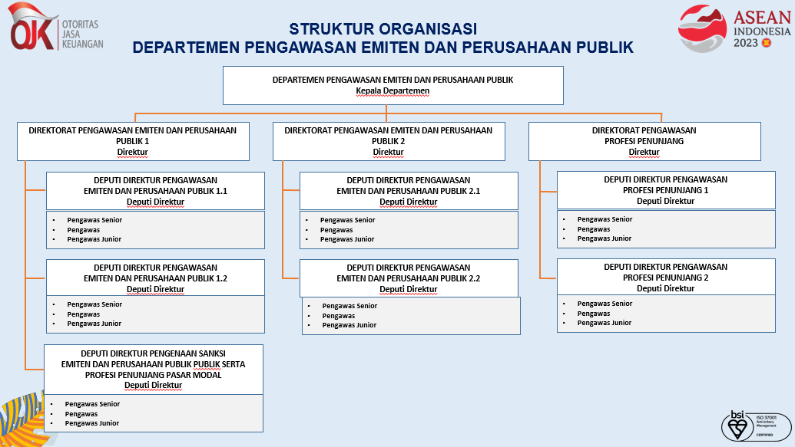
Gambar 2.1 Struktur Organisasi Otoritas Jasa Keuangan DPEP

Visi, Misi, dan Nilai Strategis Otoritas Jasa Keuangan

      - Visi Otoritas Jasa Keuangan

Visi dari Otoritas Jasa Keuangan adalah menjadi lembaga pengawas industri jasa keuangan yang terpercaya, melindungi kepentingan konsumen dan masyarakat, dan mampu mewujudkan industri jasa keuangan menjadi pilar perekonomian nasional yang berdaya saing global serta dapat memajukan kesejahteraan umum.

Misi Otoritas Jasa Keuangan

Misi dari Otoritas Jasa Keuangan adalah sebagai berikut:

- Mewujudkan terselenggaranya seluruh kegiatan di dalam sektor jasa keuangan secara teratur, adil, transparan, dan akuntabel.
- Mewujudkan sistem keuangan yang tumbuh secara berkelanjutan dan stabil.
- Melindungi kepentingan konsumen dan masyarakat.

Nilai Strategis Otoritas Jasa Keuangan

Dalam mewujudkan visi dan misi Otoritas Jasa Keuangan, maka terdapat nilai strategis yang menunjang dalam pelaksanaannya, yaitu:
- Integritas

Bertindak objektif, adil, dan konsisten sesuai dengan kode etik dan kebijakan organisasi dengan menjunjung tinggi kejujuran dan komitmen.
- Profesionalisme

Bekerja dengan penuh tanggung jawab berdasarkan kompetensi yang tinggi untuk mencapai kinerja terbaik.
- Sinergi

Berkolaborasi dengan seluruh pemangku kepentingan baik internal maupun eksternal secara produktif dan berkualitas.
- Inklusif

Terbuka dan menerima keberagaman oemangku kepentingan serta memperluas kesempatan dan akses masyarakat terhadap industri keuangan.
- Visioner

Memiliki wawasan yang luas dan mampu melihat ke depan (Forward Looking) serta dapat berpikir di luar kebiasaan (Out of The Box Thinking).

Tujuan, Tugas, dan Fungsi Otoritas Jasa Keuangan

      - Tujuan Otoritas Jasa Keuangan

Tujuan terbentuknya Otoritas Jasa Keuangan adalah supaya kegiatan dalam sektor keuangan:
- Terselenggara secara teratur, adil, transparan, dan akuntabel

- Mampu mewujudkan sistem keuangan yang tumbuh secara berkelanjutan dan stabil
- Mampu melindungi kepentingan konsumen dan masyarakat

Tugas Otoritas Jasa Keuangan

Tugas Otoritas Jasa Keuangan adalah melakukan pengaturan dan pengawasan terhadap kegiatan jasa keuangan di sektor Perbankan, Pasar Modal, dan IKNB.

Fungsi Otoritas Jasa Keuangan

Fungsi Tugas Otoritas Jasa Keuangan adalah menyelenggarakan sistem pengaturan dan pengawasan yang terintegrasi terhadap keseluruhan kegiatan di sektor jasa keuangan.

Struktur Organisasi Otoritas Jasa Keuangan
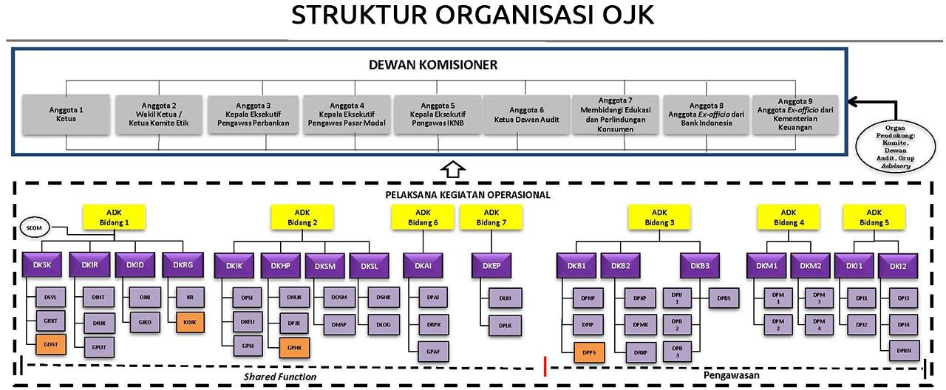
Gambar 2.2 Struktur Organisasi Otoritas Jasa Keuangan

Fungsi dan Tugas Pokok OJK dalam Perbankan

Bidang Pengawasan Sektor Perbankan mempunyai fungsi penyelenggaraan sistem pengaturan dan pengawasan yang terintegrasi pada sektor perbankan.
Dalam melaksanakan fungsi Bidang Pengawasan Sektor Perbankan menyelenggarakan tugas pokok:
      - Melakukan penelitian dalam rangka mendukung pengaturan bank dan pengembangan sistem pengawasan bank
      - Melakukan pengaturan bank dan industri perbankan

      - Menyusun sistem dan ketentuan pengawasan bank

      - Melakukan pembinaan, pengawasan, dan pemeriksaan bank

      - Melakukan penegakan hukum atas peraturan di bidang perbankan
      - Melakukan pemeriksaan khusus dan investigasi terhadap penyimpangan yang diduga mengandung unsur pidana di bidang perbankan
      - Melaksanakan remedial dan resolusi bank yang memiliki kondisi tidak sehat sebagai tindak lanjut dari hasil pengawasan bank yang normal
      - Mengembangkan pengawasan perbankan

      - Memberikan bimbingan teknis dan evaluasi di bidang perbankan
      - Melaksanakan tugas lain yang diberikan oleh Dewan Komisioner.

Kewenangan Pengatuan dan Pengawasan OJK pada Perbankan

Pengaturan dan pengawasan bank oleh OJK meliputi wewenang sebagai berikut:
      - Kewenangan untuk menetapkan tata cara perizinan

      - Kewenangan untuk menetapkan ketentuan

      - Kewenangan untuk mengawasi

      - Kewenangan untuk mengenakan sanksi

      - Kewenangan untuk melakukan penyidikan

      - Kewenangan untuk melakukan perlindungan konsumen

Fungsi dan Tugas Pokok OJK dalam Pasar Modal

Bidang Pengawasan Sektor Pasar Modal mempunyai tugas penyelenggaraan sistem pengaturan dan pengawasan sektor pasar modal yang terintegrasi terhadap keseluruhan kegiatan di sektor jasa keuangan.
Dalam melaksanakan fungsi bidang Pengawasan Sektor Pasar Modal mempunya tugas pokok:
      - Menyusun peraturan pelaksanaan di bidang Pasar Modal

      - Melaksanakan Protokol Manajemen Krisis Pasar Modal

      - Menetapkan ketentuan akuntasi di bidang Pasar Modal

      - Merumuskan standar, norma, pedoman kriteria dan prosedur di bidang Pasar Modal
      - Melaksanakan analisis, pengembangan dan pengawasan Pasar Modal termasuk Pasar Modal Syariah
      - Melaksanakan penegakan hukum di bidang Pasar Modal

      - Menyelesaikan keberatan yang diajukan oleh pihak yang dikenakan sanksi oleh OJK, Bursa Efek, Lembaga Kliring dan Penjaminan, dan Lembaga Penyimpanan dan Penyelesaian
      - Merumuskan prinsip-prinsip Pengelolaan Investasi, Transaksi dan Lembaga Efek, dan tata kelola Emiten dan Perusahaan Publik
      - Melakukan pembinaan dan pengawasan terhadap pihak yang memperolah izin usaha, persetujuan, pendaftaran dari OJK dan pihak lain yang bergerak di bidang Pasar Modal
      - Memberikan perintah tertulis, menunjuk dan/atau menetapkan penggunaan pengelola statuter terhadap pihak/lembaga jasa keuangan yang melakukan kegiatan di bidang Pasar Modal dalam rangka mencegah dan mengurangi kerugian konsumen, masyarakat dan sektor jasa keuangan
      - Melaksanakan tugas lain yang diberikan oleh Dewan Komisioner

Fungsi dan Tugas Pokok OJK dalam IKNB

Bidang pengawasan sektor IKNB mempunyai fungsi penyelenggaraan sistem pengaturan dan pengawasan sektor IKNB yang terintegrasi terhadap keseluruhan kegiatan di sektor jasa keuangan.
Dalam melaksanakan fungsi bidang pengawasan sektor IKNB mempunyai tugas pokok:
      - Menyusun peraturan di bidang IKNB

      - Melaksanakan protokol manajemen krisis IKNB

      - Melakukan penegakan peraturan di bidang IKNB

      - Melakukan pembinaan dan pengawasan terhadap pihak yang memperoleh izin usaha, persetujuan, pendaftaran dari OJK dan pihak lain yang bergerak di IKNB
      - Menyiapkan rumusan kebijakan di bidang IKNB

      - Melaksanakan kebijakan di bidang IKNB sesuai dengan ketentuan perundang-undangan
      - Melakukan perumusan standar, norma, pedoman kriteria dan prosedur di bidang IKNB
      - Memberikan bimbingan teknis dan evaluasi di bidang IKNB

      - Melaksanakan tugas lain yang diberikan oleh Dewan Komisioner
  - Bank
Berdasarkan Undang-Undang No. 10 Tahun 1998 tentang perbankan, definisi Bank adalah entitas bisnis yang mengumpulkan dana dari masyarakat dalam bentuk simpanan dan mengalirkannya kembali kepada masyarakat dalam bentuk kredit atau metode lainnya guna meningkatkan taraf hidup masyarakat luas. Bank sesungguhnya merupakan institusi keuangan yang menyediakan layanan keuangan seperti kredit, tabungan, pembayaran, dan berbagai fungsi keuangan lainnya dengan pendekatan profesional.
Menurut Kasmir (2014), bank memiliki tiga kegiatan usaha utama yang terdiri dari:
- Menghimpun dana dari masyarakat (Funding):
- Simpanan Giro (Demand Deposit) adalah simpanan yang memungkinkan penarikan setiap saat dengan menggunakan cek atau bilyet giro.
- Simpanan Tabungan (Saving Deposit) adalah simpanan yang dapat ditarik sesuai perjanjian dengan bank menggunakan slip penarikan, buku tabungan, kartu ATM, atau sarana lainnya.
- Deposito (Time Deposit) adalah simpanan dengan jangka waktu tertentu (jatuh tempo) yang bisa ditarik dengan bilyet deposito atau sertifikat deposito.
- Menyalurkan Dana (Lending) ke masyarakat dalam bentuk kredit, termasuk:
- Kredit Investasi, yang disalurkan untuk investasi jangka panjang.
- Kredit Modal Kerja, untuk mendukung aktivitas usaha yang bersifat jangka pendek dan mengoptimalkan transaksi perdagangan.
- Kredit Perdagangan, disalurkan kepada para pedagang baik agen maupun pengecer.
- Kredit Konsumtif, digunakan untuk kebutuhan pribadi.
- Kredit Produktif, yang berperan dalam produksi barang atau jasa.
- Memberikan jasa lainnya (services), termasuk:
- Kliring, layanan penarikan warkat dalam suatu kota atau transfer dalam kota antar bank.
- Transfer, pengiriman uang antar bank atau bank lain, baik dalam maupun luar negeri.
- Inkaso, layanan penagihan warkat antar bank dari dalam dan luar kota, termasuk cek, bilyet giro, atau surat berharga lainnya.
- Letter of Credit (L/C), layanan yang mendukung kegiatan ekspor impor.
- Bank Card, penerbitan kartu kredit untuk berbagai transaksi.
    - Jenis-jenis Bank
Menurut Undang-Undang No. 10 Tahun 1998, jenis-jenis bank dikelompokkan menjadi tiga, yaitu:
- Bank Umum
Bank umum merupakan lembaga keuangan yang menjalankan aktivitasnya sesuai dengan prinsip konvensional atau syariah dan memberikan layanan dalam hal pembayaran.
- Bank Perkreditan Rakyat (BPR)
BPR mengumpulkan dana dari masyarakat dalam bentuk deposito berjangka dan tabungan, memberikan kredit, serta menyediakan pembiayaan bagi nasabah berdasarkan prinsip bagi hasil, sesuai peraturan yang ditetapkan pemerintah. BPR tidak boleh menerima simpanan dalam bentuk giro dan tidak ikut serta dalam transaksi valuta asing.
    - Fungsi Bank
Menurut Pasal 3 Undang-Undang Nomor 7 Tahun 1992 dan Undang-Undang Nomor 10 Tahun 1998, fungsi utama perbankan di Indonesia adalah sebagai penghimpun dan penyalur dana masyarakat. Secara umum, bank memiliki fungsi sebagai berikut (Fure, 2016):
- Penghimpun Dana Masyarakat
Bank menerima dana dari masyarakat, melalui operasi perkreditan pasif, untuk digunakan sebagai modal kerja guna memperoleh keuntungan melalui pemberian kredit. Keuntungan yang diperoleh adalah selisih bunga dari penerima kredit dengan bunga yang dibayarkan. Dalam hal penciptaan uang, bank membedakan bank primer yang dapat menciptakan uang.
- Penyalur Dana ke Masyarakat
Bank menggunakan modal dari simpanan masyarakat untuk disalurkan kepada pihak yang membutuhkan melalui operasi kredit aktif. Dalam lalu lintas pembayaran, bank memiliki fungsi sebagai penyalur, penerbit, pembimbing, dan pusat transaksi.
- Penyedia Fasilitas dan Layanan
Bank menyediakan fasilitas dan layanan kepada masyarakat, seperti menjadi perantara dalam transaksi efek, pengiriman uang wesel, penginkaso wesel dan tagihan, menyediakan tempat penyimpanan barang berharga, emisi saham dan obligasi, serta memberikan informasi dan referensi.

Sejarah dan Perkembangan Bank Tabungan Negara

A Bank ini memulai sejarahnya pada tahun 1895 dengan nama Bank Tabungan Pos (Belanda: Postspaarbank) dan berbisnis di bidang tabungan pos. Pada tahun 1942, bank ini diambil alih oleh pasukan pendudukan Jepang dan namanya diubah menjadi Kantor Tabungan (Jepang: 貯金局, Hepburn: Chokin-kyoku, Nihon-shiki/Kunrei-shiki: Tyokin-kyoku) dan tetap menawarkan tabungan pos untuk mendanai Perang Asia Timur Raya. Setelah Indonesia merdeka, pada tahun 1945, bank ini diambil alih oleh pemerintah dan namanya diubah menjadi Kantor Taboengan Pos (KTP). Bank ini pun berperan penting dalam memfasilitasi penukaran uang Jepang dengan Oeang Republik Indonesia (ORI). Namun pada bulan Desember 1946, seluruh kantor bank ini dikuasai oleh pasukan Belanda melalui agresi militer, sehingga semua kantor bank ini berhenti beroperasi. Pada tahun 1949, pemerintah membuka kembali bank ini dengan nama 'Bank Tabungan Pos Republik Indonesia'. Setahun kemudian, pemerintah mengubah nama bank ini menjadi Bank Tabungan Pos.
Pada tahun 1963, pemerintah kembali mengubah nama bank ini menjadi Bank Tabungan Negara. Pada tahun 1965, sebagai bagian dari penerapan konsep bank berjuang, bank ini digabung ke dalam Bank Indonesia yang kemudian diubah namanya menjadi 'Bank Negara Indonesia'. Bank ini lalu beroperasi dengan nama Bank Negara Indonesia Unit V. Pada tahun 1968, pemerintah memisahkan bank ini menjadi sebuah perusahaan tersendiri dengan nama Bank Tabungan Negara. Pada tahun 1971, bank ini bekerja sama dengan PN Pos & Giro untuk melaksanakan program Tabungan pembangunan nasional (Tabanas) dan Tabungan asuransi berjangka (Taska). Pada tahun 1974, Kementerian Keuangan Menugaskan bank ini sebagai satu-satunya penyalur kredit pemilikan rumah (KPR). Dua tahun kemudian, bank ini merealisasikan KPR pertamanya di Perumahan Tanah Mas, Semarang.
Pada tahun 1986, bank ini mendapat kredit dari IBRD/Bank Dunia sebesar US$266,550 juta. Pada tahun 1992, pemerintah menetapkan bank ini sebagai sebuah persero dan mengubah nama bank ini seperti sekarang. Pada tahun 1994, bank ini mendapat izin untuk beroperasi sebagai bank devisa. Pada bulan Februari 2005, bank ini membentuk Usaha Unit Syariah dan membuka kantor cabang syariah pertama di Harmoni, Jakarta. Pada tahun 2009, bank ini resmi melantai di Bursa Efek Indonesia.
Pada tahun 2020, bank ini memperkenalkan visi barunya, yakni menjadi The Best Mortgage Bank in South East Asia pada tahun 2025. Untuk mencapai visi tersebut, bank ini menyatakan bahwa mereka akan berupaya memperkuat fundamentalnya, salah satunya dengan cara memperkuat rasio permodalan. Oleh karena itu, pada awal tahun 2020, bank ini juga meluncurkan Junior Global Bond (Tier 2 Capital) pertamanya. Obligasi subordinasi senilai US$ 300 juta tersebut pun disambut hangat dan oversubscribed hampir 12,3 kali.

Visi dan Misi Bank Tabungan Negara (BTN)

Visi :
Menjadi The Best Mortgage Bank di Asia Tenggara pada tahun 2025
Misi :
- Secara aktif mendukung pemerintah dalam memajukan kesejahteraan masyarakat Indonesia melalui kepemilikan rumah.
- Mewujudkan kehidupan yang diimpikan jutaan rakyat Indonesia melalui penyediaan rumah yang layak.
- Menjadi home of Indonesia’s best talent
- Meningkarkan shareholder value dengan berfokus pada pertumbuhan profitabilitas yang berkelanjutan sebagai perusahaan blue chip dengan prinsip manajemen risiko yang kokoh.
- Menjadi mitra keuangan bagi para pemangku kepentingan dalam ekosistem perumahan dengan menyediakan solusi menyeluruh dan layanan terbaik melalui inovasi digital.

Budaya Kerja Bank Tabungan Negara
Dalam upaya mencapai visi dan misi perusahaan, Bank BTN memegang enam nilai inti yang disebut sebagai AKHLAK. Nilai-nilai ini menjadi landasan bagi seluruh karyawan Bank BTN dalam bertindak. Amanah mengindikasikan kesungguhan dalam mempertahankan kepercayaan yang diberikan, menepati janji, dan bertanggung jawab atas semua tugas, keputusan, dan langkah yang diambil. Kompeten mencerminkan semangat terus belajar, mengembangkan diri, dan meningkatkan kemampuan untuk menghadapi setiap perubahan yang muncul. Harmonis menunjukkan sikap saling peduli dan menghargai perbedaan. Loyal menandakan dedikasi yang tinggi untuk memprioritaskan kepentingan Bangsa dan Negara. Adaptif melibatkan inovasi terus menerus dan semangat yang kuat dalam menghadapi atau memanfaatkan setiap perubahan. Kolaboratif menekankan pentingnya membangun kerja sama yang bersinergi, memberikan kesempatan bagi berbagai pihak untuk berkontribusi.

Produk Bank Tabungan Negara Tbk
Bank Tabungan Negara (BTN) memiliki banyak produk yang ditawarkan baik bagi perseorangan maupun dalam skala bisnis. Secara umum, produk-produk bank BTN adalah sebagai berikut:
- Produk Dana
Produk dana merupakan produk funding bank BTN yang menghimpun dana dari nasabah dengan imbalan bunga bagi nasabah yang menyimpan dananya kepada bank BTN. Produk Dana BTN diantaranya:
- Tabungan
- Deposito
- Giro
- Kredit Konsumer
Kredit konsumer merupakan produk lending bank BTN yang menyalurkan dana kepada defisit spending unit, kredit yang diberikan adalah untuk kategori kredit konsumtif. Produk Kredit Konsumer BTN diantaranya:
- Pinjaman Bangunan
- Pinjaman Khusus
- Pinjaman Ringan
- Kredit Komersil
Kredit komersil merupakan produk lending bank BTN yang menyalurkan dana kepada pebisnis atau pengusaha di berbagai sektor, dan baik dalam skala UMKM atau dalam skala besar. Produk Kredit Komersil BTN diantaranya adalah sebagai berikut:
- Pinjaman Usaha
- Pinjaman Usaha Mikro Kecil Menengah
- E-Channel
E-Channel merupakan layanan perbankan menggunakan media elektronik, baik itu mobile, SMS, internet, internet bisnis, dan mobile-ATM. Produk E-Channel BTN diantaranya adalah sebagai berikut:
- E-Banking
- Kartu kredit dan debit
- Ekosistem BTN
- Layanan dan Jasa
Layanan dan jasa bank BTN adalah jasa yang ditawarkan bank BTN baik dalam bentuk transaksi ataupun kebutuhan bisnis seperti bank garansi, SBLC dan lain sebagainya. Layanan dan jasa tersebut diantaranya:
- Layanan Tambahan
- Layanan Transaksi
- Pengiriman atau Penerimaan Uang
- Safe Deposit Box
Bank Tabungan Negara (BTN) tak hanya menyediakan produk yang berbasis konvensional, namun turut menyediakan produk dan layanan yang berbasis syariah, hal ini dikarenakan besarnya potensi market syariah di indonesia, sehingga produk yang berbasis syariah perlu disediakan, produk syariah BTN adalah sebagai berikut:
- Produk Dana
Produk dana merupakan produk funding bank BTN syariah yang menghimpun dana dari nasabah dengan imbalan wadi’ah bagi nasabah yang menyimpan dananya kepada bank BTN dalam bentuk simpanan syariah. Produk Dana BTN syariah diantaranya:
- Tabungan
- Deposito
- Giro
- Pembiayaan Konsumer
Kredit konsumer merupakan produk lending bank BTN syariah yang menyalurkan dana dalam bentuk pembiayaan kepada defisit spending unit, pembiayaan yang diberikan adalah untuk kategori kredit konsumtif. Produk Pembiayaan Konsumer BTN diantaranya:
- Pinjaman Bangunan
- Pinjaman Ringan
- Pembiayaan Komersil
Pembiayaan komersil merupakan produk lending bank BTN syariah yang menyalurkan dana kepada pebisnis atau pengusaha di berbagai sektor, dan baik dalam skala kecil atau dalam skala besar dengan imbalan bagi hasil bagi bank BTN atas proyek atau kegiatan operasional yang dibiayai. Produk Pembiayaan Komersil BTN syariah adalah sebagai berikut:
- Pinjaman Usaha
  - Pembiayaan Konstruksi BTN iB
  - Pembiayaan Investasi BTN iB
  - Pembiayaan Modal Kerja BTN iB
- E-Channel
E-Channel merupakan layanan perbankan menggunakan media elektronik, baik itu mobile, SMS, internet, internet bisnis, dan mobile-ATM. Produk E-Channel BTN syariah diantaranya adalah sebagai berikut:
- E-Banking
- Kartu Debit
- Layanan dan Jasa
Layanan dan jasa bank BTN syariah adalah jasa yang ditawarkan bank BTN syariah yang mengcover kebutuhan nasabah untuk memperoleh kebutuhan dalam ranah islami. Layanan dan jasa tersebut diantaranya:
- Penerimaan Biaya Perjalanan Haji
- BTN Solution Program for Bank BTN UUS Customers
- Program Pengembangan Operasional (PPO)
- Penerimaan Biaya Perjalanan Haji
- Jasa penyimpanan (Safe Deposit Box)

BAB III

GAMBARAN UMUM TEMPAT PRAKTIK KERJA

Otoritas Jasa Keuangan

Struktur Organisasi DPPJ 1

Dalam pelaksanaan Praktik Kerja Lapangan, penulis ditempatkan pada Direktorat Pengawasan Profesi Penunjang 1 (DPPJ 1) yang mana unit kerja tersebut berada dibawah naungan Departemen Pengawasan Emiten dan Perusahaan Publik (DPEP).
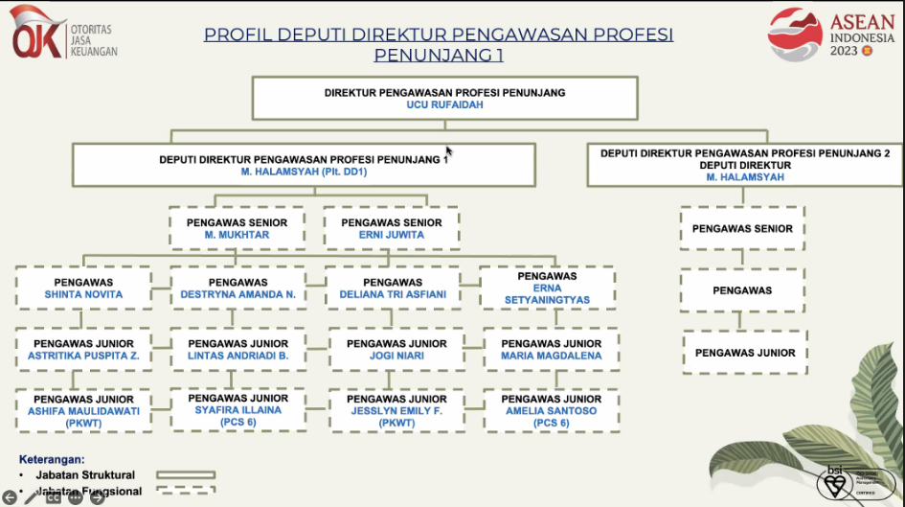

Gambar 3.1 Struktur Organisasi DPPJ 1 Otoritas Jasa Keuangan

SOP Pekerjaan / Proses Bisnis Unit Kerja
      - Fungsi dan Tugas Pokok Deputi Direktur Pengawasan Profesi Penunjang 1
Berdasarkan Surat Edaran Dewan Komisioner Nomor 4/SEDK 02/2023 tentang Organisasi Bidang Pengawasan Sektor Pasar Modal, Direktorat Pengawas Profesi Penunjang memiliki fungsi dan tanggung jawab dalam hal pembinaan serta pengawasan kepada Profesi Penunjang Pasar Modal seperti Kantor Akuntan Publik (KAP), Ahli Syariah Pasar Modal (ASPM) atau Jasa Keuangan (ASJK), penerbit EBUSTPU dan pihak lainnya yang memiliki kepentingan dan terintegrasi terhadap keseluruhan kegiatan di Sektor Jasa Keuangan.
Tugas Pokok Deputi Direktur Pengawasan Profesi Penunjang:
- Melakukan pembinaan, pengawasan dan pemeriksaan atau Akuntan Publik (AP)/KAP dan ASPM/ASJK yang ditetapkan kemudian dalam penerapan pengendalian mutu, kode etik, penerapan standar profesi, dan pemenuhan ketentuan perundang-undangan di bidang industri keuangan yang terkait.
- Melakukan monitoring berkelanjutan atas hasil pemeriksaan AP/KAP dan ASPM/ASJK yang ditetapkan kemudian.
- Menyiapkan bahan koordinasi dan kerjasama dengan lembaga pembina dan pengawas lainnya serta asosiasi AP/KAP dan ASPM/ASJK yang ditetapkan kemudian.
- Melakukan pemantauan dan pengadministrasian serta review atas laporan berkala kegiatan AP/KAP dan ASPM/ASJK yang ditetapkan kemudian.
- Merumuskan dan memberikan rekomendasi pembinaan, rekomendasi tindak lanjut pengawasan dan/atau pemeriksaan, Perintah Tindakan TertentuPerintah Tertulis termasuk perintah pengembalian keuntungan tidak sah dan/atau sanksi administratif kepada AP/KAP dan ASPM/ASJK yang ditetapkan kemudian.
- Memberikan pertimbangan pelimpahan temuan indikasi pidana kepada satuan kerja terkait yang merupakan temuan hasil pemeriksaan terhadap AP/KAP dan ASPM/ASJK yang ditetapkan kemudian.
- Memberikan Perintah Tindakan Tertentu dalam rangka pengawasan dan pembinaan terhadap AP/KAP dan ASPM/ASJK yang ditetapkan kemudian.
- Melakukan pemantauan dan pengadministrasian serta review laporan insidentil AP/KAP dan ASPM/ASJK yang ditetapkan kemudian.
- Memberikan rekomendasi/pendapat/masukan kepada satuan kerja atau Pimpinan sesuai dengan bidang keahliannya dalam rangka mendukung pelaksanaan tugas.
- Melakukan analisis dan/atau koordinasi penilaian tingkat risiko AP/KAP dan ASPM/ASJK yang ditetapkan kemudian.
- Memberikan pertimbangan pengenaan sanksi administratif, Perintah Tindakan Tertentu dan/atau Perintah Tertulis termasuk perintah pengembalian keuntungan tidak sah terhadap AP/KAP dan ASPM/ASJK yang ditetapkan kemudian.
- Memberikan pertimbangan dan melakukan pelimpahan kepada unit kerja terkait untuk menetapkan sanksi administratif dan/atau Perintah Tertulis termasuk perintah pengembalian keuntungan tidak sah terhadap AP/KAP dan ASPM/ASJK yang ditetapkan kemudian.
- melakukan penyusunan pedoman pelaksanaan tugas di Unit Kerja.
- Melakukan evaluasi pedoman pelaksanaan tugas di Unit Kerja.
- Melakukan tugas lain yang diberikan oleh Kepala Departemen, Direktur dan/atau Deputi Direktur.
Tugas lain diluar tugas utama satuan kerja
- Melakukan pungutan tahunan kepada AP.
- Melakukan pungutan tahunan kepada KAP.

      - Prosedur pengawasan di Deputi Direktur Pengawasan Profesi Penunjang 1
Jenis pelaporan dalam pengawasan Deputi Direktur Pengawasan Profesi Penunjang terbagi menjadi 2 yaitu:
- Laporan Berkala
- Laporan Kegiatan Pemberian Jasa (LKPJ) KAP; dan
- Laporan Kegiatan Tahunan ASPM.
- Laporan Insidentil, yaitu Laporan Perubahan Data terkait
penugasan DPS ASPM.
Dalam melakukan tugas pemeriksaan, Deputi Direktur Pengawasan Profesi Penunjang memiliki alur dan sistematika tahapan pemeriksaan yaitu:
- Penilaian Risiko:
Tahap awal dimulai dengan mengisi tools risk assessment dengan cara menganalisis data dan informasi sehingga dapat dipetakan profil risiko masing-masing AP/KAP.
- Perencanaan pemeriksaan:
Tahap selanjutnya adalah melakukan perencanaan pemeriksaan tahunan dan mengkoordinasikannya dengan regulator lain seperti asosiasi profesi penunjang, sehingga tidak terdapat objek pemeriksaan yang sama antara OJK dengan regulator lain. Lebih lanjut hal yang dipersiapkan dalam tahap ini adalah jadwal pemeriksaan, program pemeriksaan, dokumen pendukung pemeriksaan, serta pemberitahuan pelaksanaan pemeriksaan.
- Pelaksanaan Pemeriksaan:
Pada tahap pelaksanaan dimulai dengan pertemuan awal dan permintaan dan/atau peminjaman dokumen. Rangkaian selanjutnya adalah permintaan keterangan, inspeksi langsung, penganalisaan data dan informasi yang kemudian diakhiri dengan penyusunan dan penyampaian hasil pemeriksaan, serta pembahasan akhir hasil pemeriksaan.
- Pelaporan Pemeriksaan:
Pelaporan pemeriksaan dilaksanakan dengan melakukan penyusunan Laporan Hasil Pemeriksaan (LHP) dan Surat Hasil Pemeriksaan (SHP). LHP kemudian diberikan kepada pemberi tugas sedangkan SHP diberikan kepada AP dan/atau KAP.
- Pemantauan Hasil Pemeriksaan:
Tahap akhir dari proses pemeriksaan adalah melakukan pemantauan pemenuhan rekomendasi, Perintah Tindakan Tertentu (PTT), dan/atau Perintah Tertulis (PT).

Alur Proses Pengenaan Sanksi Keterlambatan Laporan Berkala dan Insidentil
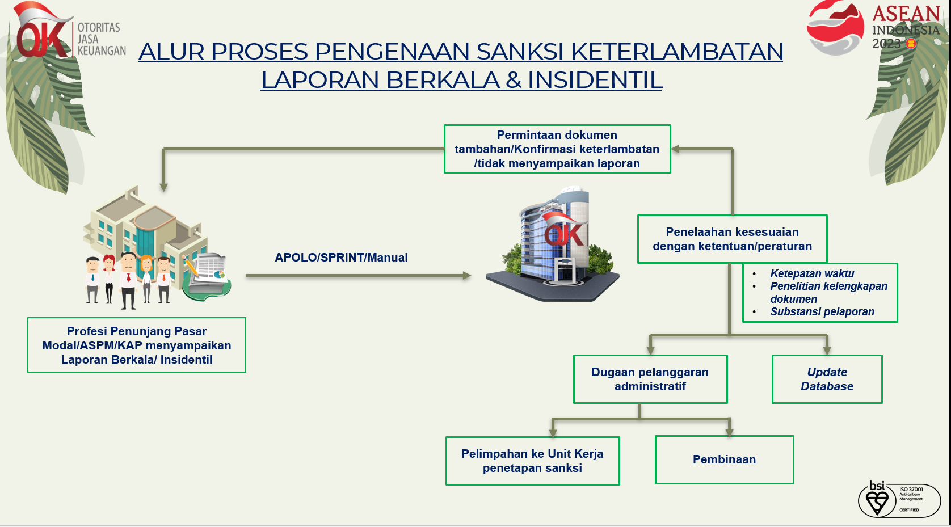
Dalam menjalankan tugas pemeriksaan dan pengawasan, ada beberapa alur proses tindak lanjut hasil pengawasan sebagai berikut:
- Temuan pengawasan: setelah melakukan pengawasan baik onsite/offsite berkala atau insidentil akan mendapatkan hasil pengawasan yang kemudian akan diklasifikasikan menjadi 2 (dua), yaitu indikasi pelanggaran pidana atau administratif.
- Pembinaan: Tindakan pembinaan merupakan tindakan yang ditetapkan sebagai sebuah tindak lanjut hasil pengawasan OJK yang tidak terbatas pada pengawasan off site, pemeriksaan teknis, pemeriksaan kepatuhan dan/atau tindakan pengawasan lain dalam rangka pengarahan, pembimbingan serta langkah preventif dan langkah penyelesaian permasalahan, aksi korektif untuk mencegah pelanggaran lebih lanjut atas pemenuhan peraturan di bidang pasar modal.
- Perintah Tindakan Tertentu: Dalam hal terjadi pelanggaran terhadap ketentuan peraturan perundang-undangan di bidang pasar modal dan/atau pelanggaran prinsip, OJK berwenang untuk memberikan Perintah Tindak Tertentu. Hal ini ditetapkan secara tertulis yang didasari oleh penilaian hasil pengawasan. Perintah Tindakan Tertentu juga harus diberlakukan dalam jangka waktu yang ditentukan. Segala bentuk publikasi dan pengumuman PTT menjadi kewenangan OJK dengan pertimbangan eksposur atau dampak material yang ditimbulkan kepada masyarakat.
- Tindak Lanjut Perintah Tindakan Tertentu: pelaku pasar modal yang dikenai PTT wajib menyampaikan rencana tindak lanjut dan komitmen untuk menyelesaikan temuan Tim Pemeriksa tersebut. Rencana tersebut wajib dilaksanakan dan sifatnya mengikat. Dalam hal pelaku pasar modal tidak dapat memenuhi PTT, maka pelaku pasar modal diperbolehkan untuk melakukan perpanjangan jangka waktu hingga maksimal 2 kali.
- Perintah Tertulis: Apabila kemudian pelaku pasar modal tidak dapat memenuhi PTT dan tidak adanya upaya perbaikan maupun perkembangan dari PTT tersebut, maka OJK berwenang untuk mengirimkan Perintah Tertulis atau melakukan pemeriksaan sebagaimana dimaksud dalam Pasal 100 Undang-Undang Nomor 8 Tahun 1995 tentang Pasar Modal. Mekanisme dalam pengeluaran perintah tertulis sesuai dengan POJK 18/2022 tentang Perintah Tertulis.
- Peningkatan Level Pengawasan: Apabila pihak yang dikenakan Perintah Tertulis tidak berhasil memenuhi perintah tersebut, maka OJK berwenang untuk memproses lebih lanjut ke tahap penyidikan.
- Pemeriksaan Khusus dan Sanksi: apabila dalam temuan pengawasan sudah ditemui indikasi pidana maka akan dilaksanakan pemeriksaaan khusus. Kemudian dari hasil pemeriksaan tersebut akan ditetapkan sanksi. Di sisi lain, dalam hal terdapat pelanggaran yang bersifat administratif, maka akan langsung dikenakan sanksi oleh Deputi Direktorat Pengenaan Sanksi.

Bank Tabungan Negara

Struktur Organisasi Wholesale Credit Risk Division
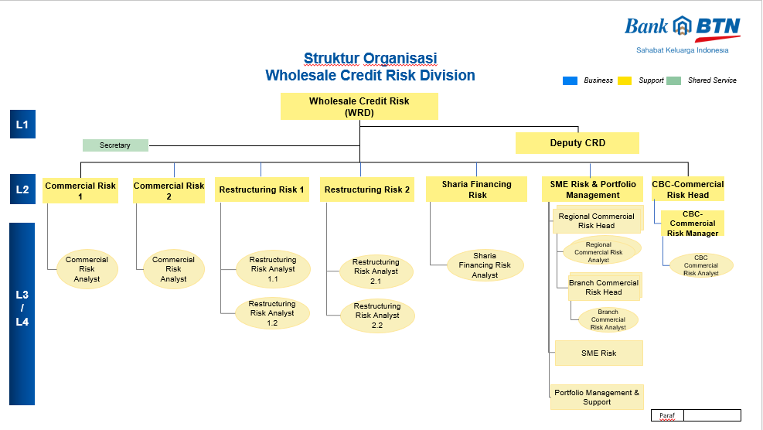

Fungsi dan Tugas Bagian Unit Kerja
Divisi Wholesale Credit Risk Division (WRD) merupakan unit support yang bertanggung jawab untuk membantu divisi unit bisnis. Peran dari divisi WRD krusial bagi pelaksanaan kredit komersil yang diberikan Bank Tabungan Negara (BTN), hal ini dikarenakan pada divisi ini data dari unit bisnis mengenai informasi calon debitur akan dilakukan analisa, pengkajian risiko, mitigasi risiko, asumsi cash flow angsuran, plafon kredit dari calon debitur, dan restrukturisasi dari debitur apabila terdapat masalah atau kendala yang dihadapi debitur dalam melunasi angsuran kreditnya.
Wholesale Credit Risk Divison memiliki beberapa divisi yaitu (Bank Tabungan Negara, n.d):
- Departemen Commercial Risk 1
Commercial Risk Departement 1 merupakan departemen yang memiliki tugas dan fungsi melakukan analisa kredit, mitigasi resiko kredit, usulan kredit dan monitoring debitur. Segmentasi CRD 1 yaitu melakukan analisa kredit dengan segmentasi kredit commercial produk dari CRD 1 yaitu Kredit Investasi dan Kredit Modal Kerja (PRK, KMK, KYG) yang Memiliki eksposure kurang dari Rp 500.000.000.000 (lima ratus miliar). Divisi Counterpart dari CRD 1 yaitu CMBD dan SMBD Secara garis bersar fungsi dari CRD 1 adalah sebagai berikut
- Proses: Proses merupakan tahap awal dimana division head menerima rekomendasi dan melakukan disposisi proses berkas, kemudian departement head menerima disposisi dan melakukan assessment kepada analisis, dan analis melakukan analisa kredit berdasarkan PAK dan berkas yang diterima dari divisi counterpart
- Menyusun: Selanjutnya dilakukan penyusunan dan mempelajari paket analisa kredit (PAR) dan disposisi rekomendasi serta menyusun memo usulan kredit untuk diusulkan kepada komite kredit dalam Pra RKK dan RKK
- Monitoring: Setelah dilakukannya akad kredit CRD 1 harus melakukan monitoring account dalam bentuk watchlist, covenant kredit, rerating debitur, dan appraisal agunan tiap 18 bulan. Departemen Commercial Risk 1 merupakan departemen yang melaksanakan aktivitas-aktivitas analisis dan mitigasi risiko kredit bisnis Commercial dengan nominal kredit diatas 5 Miliar.
- Departemen Commercial Risk 2
Commercial Risk Departement 2 merupakan departemen yang memiliki tugas dan fungsi melakukan analisa kredit, mitigasi resiko kredit, memberikan usulan kredit, dan monitoring debitur kredit. Segmentasi CRD 2 yakni melakukan analisa kredit dengan segmentasi kredit corporate. Produk dari CRD 2 meliputi produk Kredit Investasi (KI), Kredit Modal Kerja (PRK, KMK, KYG) dan Sindikasi (Pinjaman sindikasi dan Term Loan). Eksposure kredit yang ditangani divisi ini yaitu lebih dari Rp 500.000.000.000 (lima ratus miliar). Divisi Counterpart CRD 2 adalah divisi CBD. Secara garis bersar fungsi dari CRD 2 adalah sebagai berikut
- Proses: Proses merupakan tahap awal dimana division head menerima usulan dari unit bisnis, dan memberikan rekomendasi serta melakukan disposisi proses berkas, kemudian departement head menerima disposisi dan melakukan assessment kepada analisis, dan analis melakukan analisa kredit berdasarkan PAK dan berkas yang diterima dari divisi counterpart.
- Menyusun: Selanjutnya dilakukan penyusunan dan mempelajari paket analisa kredit (PAR) dan disposisi rekomendasi serta menyusun memo usulan kredit untuk diusulkan kepada komite kredit dalam Pra RKK dan RKK.
- Monitoring: Setelah dilakukannya akad kredit CRD 2 harus melakukan monitoring account dalam bentuk moniyoting debitur perbulan watchlist, covenance kredit, rerating debitur tiap 6 bulan dan appraisal agunan dalam tempo 24 bulan.
- Departemen Sharia Financing Risk merupakan departemen yang memiliki tugas dan fungsi melakukan analisa kredit, mitigasi resiko kredit, memberikan usulan kredit, dan monitoring debitur kredit. Segmentasi dari Sharia Finance Risk tidak memiliki segmentasi kredit tertentu, dan produk dari divisi ini mencakup Kredit Investasi (Pembiayaan Investasi BTN iB) dan Kredit Modal Kerja (Pembiayaan Konstruksi BTN iB dan Pembiayaan Modal Kerja BTN iB). Eksposure kredit yang diproses diatas Rp 25.000.000.000 (dua puluh lima miliar) dengan divisi counterpart: FICD dan SHAD.

Secara garis bersar fungsi dari Sharia Finance Risk adalah sebagai berikut:
- Proses: Proses merupakan tahap awal dimana division head menerima rekomendasi dan melakukan disposisi proses berkas, kemudian departement head menerima disposisi dan melakukan assessment kepada analisis, dan analis melakukan analisa kredit berdasarkan PAK dan berkas yang diterima dari divisi counterpart.
- Menyusun: Selanjutnya dilakukan penyusunan dan mempelajari paket analisa kredit (PAR) dan disposisi rekomendasi
- serta menyusun memo usulan kredit untuk diusulkan kepada komite kredit dalam Pra RKK dan RKK.
- Monitoring: Setelah dilakukannya akad kredit, Sharia Finance Risk harus melakukan monitoring account dalam bentuk watchlist, covenant kredit, dan appraisal agunan selama 18 bulan.
- Departemen SME Risk & Portopolio Management merupakan departemen yang memiliki tugas dan fungsi melakukan analisa kredit, mitigasi resiko kredit, memberikan usulan kredit, dan monitoring kredit khususnya kredit SME. Segmentasi kredit dari departmen ini adalah Small, Medium, Enterprise Bussnis dengan produk yang ditawarkan berupa Kredit Modal Kerja (Kredit UMKM Modal Kerja dan KUR), sedangkan eksposure kredit yaitu dibawah Rp 5.000.000.000 (lima miliar). Divisi Counterpart dari SME Risk & Portofolio adalah SMBD.
Portofolio Management memiliki tugas melakukan portofolio monitoring yang bertujuan untuk melihat profil resiko kredit BTN dilihat dari NPL, DPK, PL dan menentukan apakah resiko kredit SME, Commercial, dan Coporate High atau Medium serta menyediakan data debitur yang dibutuhkan oleh analis.
Support memiliki tugas menangani semua kebutuhan support yang terdiri dari legal dan kepegawaian baik untuk WRD pusat maupun RCRH, BCRH, RCRA, BCRA (SPU) yang berada di cabang.
- Departemen Resteucturing Risk merupakan departemen yang memiliki tugas dan fungsi melakukan analis restrukturisasi untuk kredit commercial dan corporate serta monitoring debitur restruk. Segmentasi dari divisi ini yaitu mencakup keseluruhan segmentasi pada departemen CRD 1, CRD 2, dan Sharia yang memiliki putusan kantor wilayah naik satu tingkat kecuali unit CBC. Produk divisi ini yaitu semua produk kredit dengan eksposure Large Commercial dan Corporate. Divisi Counterpart dari departemen ini yaitu CMBD, SHAD, CBD, CHAM dan CAMD. Secara garis bersar fungsi Restructuring Risk Departement dari adalah sebagai berikut:
- Proses: Proses merupakan tahap awal dimana division head menerima rekomendasi dan melakukan disposisi proses berkas, kemudian departement head menerima disposisi dan melakukan assessment kepada analisis, dan analis melakukan analisa kredit berdasarkan PAK dan berkas yang diterima dari divisi counterpart.
- Menyusun: Selanjutnya dilakukan penyusunan dan mempelajari paket analisa kredit (PAR) dan disposisi rekomendasi serta menyusun memo usulan kredit untuk diusulkan kepada komite kredit dalam Pra RKK dan RKK
- Monitoring: Setelah dilakukannya akad kredit Restructuring Risk Departement harus melakukan monitoring account dalam bentuk watchlist, covenant kredit, dan appraisal agunan.

BAB IV PEMBAHASAN

Aktivitas Praktik Kerja Lapangan

Otoritas Jasa Keuangan
Dalam pelaksanaan Praktik Kerja Lapangan di Otoritas Jasa Keuangan, penulis ditempatkan pada unit kerja DPPJ 1 (Direktorat Pengawasan Profesi Penunjang 1). Adapun tugas-tugas yang dilaksanakan oleh penulis selama melakukan Praktik Kerja Lapangan adalah sebagai berikut:
- Input data kode emiten IPO
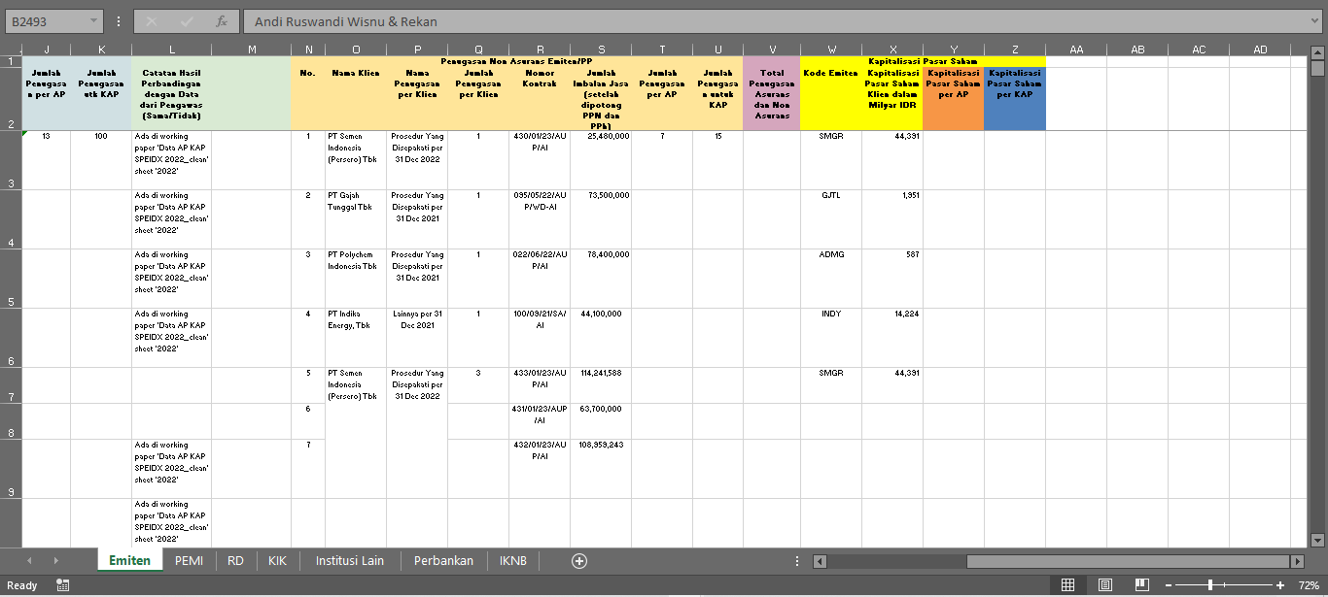
Pekerjaan ini diberikan oleh Mba Maria, yang bertujuan untuk mencari kode emiten IPO sesuai list yang tertera di excel, dan menginput nama kode emiten ke dalam sel.
Gambar 4.1 Melakukan input kode emiten
- Melakukan cross check data LKPJ yang dilaporkan KAP dengan data SPEIDX 2022 dari data base OJK.
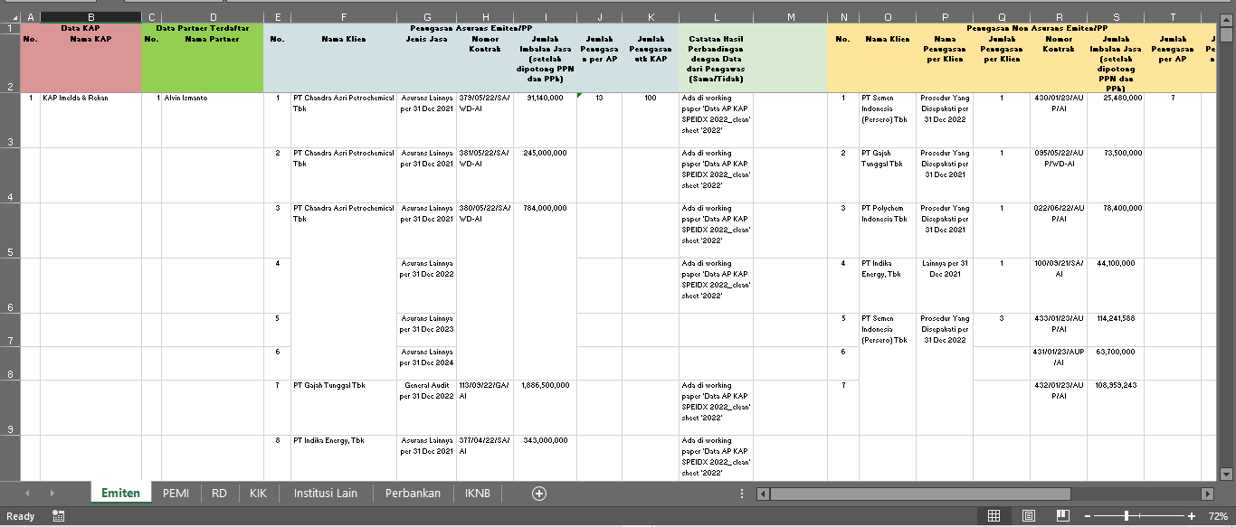
Pekerjaan ini diberikan oleh Mba Maria, yang bertujuan untuk crosscheck list emiten yang telah dikerjakan oleh KAP dan dilaporkan dalam LKPJ apakah sesuai dengan apa yang ada dalam list internal data base SPEIDX 2022 OJK. Selama pengerjakan tugas ini, penulis dibantu arahan oleh Mba Amanda, Mba Jogi, Mba Maria, Mba Jesslyn dan Mas Lintas.
Gambar 4.2 Crosschek data AP KAP SPEIDX 2022
- Melakukan cross check data LKPJ pada sheet ‘PEMI’ dengan data AP KAP Perusahaan Efek dan data AP KAP Manajer Investasi 2022 dari data base OJK
Pekerjaan ini diberikan oleh Mba Maria, yang bertujuan untuk crosscheck list perusahaan yang telah dikerjakan oleh KAP dan dilaporkan dalam LKPJ apakah sesuai dengan apa yang ada dalam list internal data base Data AP KAP Perusahaan Efek (PE) dan Manajemen Investasi (MI) 2022 OJK. Selama pengerjakan tugas ini, penulis dibantu arahan oleh Mba Amanda, Mba Jogi, Mba Maria, Mba Jesslyn, Mba Lina, Mas Adi dan Mas Lintas.
Gambar 4.3 Crosschek data AP KAP PEMI 2022

- Menghadiri kegiatan promosi dan perpindahan pegawai OJK pada divisi pasar modal di lantai 13
Penulis diminta untuk turut menghadiri kegiatan promosi dan mutasi perpindahan karyawan OJK pada divisi Pasar Modal di lantai 13 gedung OJK Soemitro, acara ini dihadiri oleh seluruh karyawan di divisi terkait yang WFO di hari tersebut.
- Melakukan cross check data LKPJ pada sheet ‘RD’ dengan data AP KAP Produk Investasi 2022 dari data base OJK
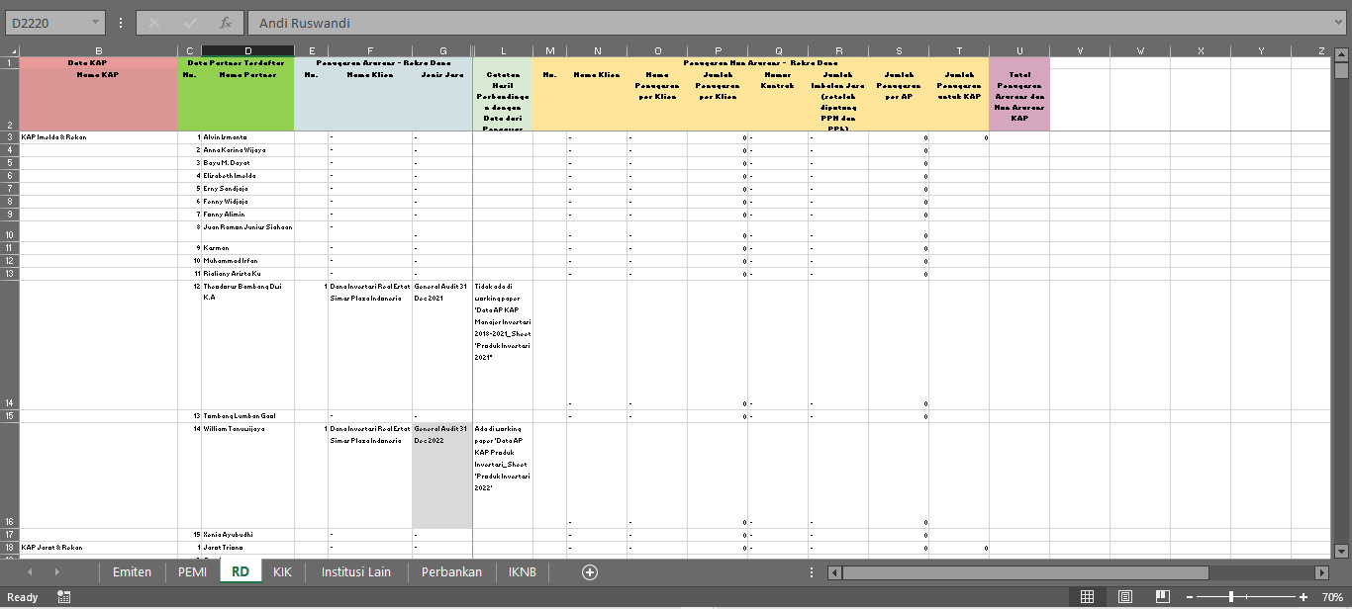
Pekerjaan ini diberikan oleh Mba Maria, yang bertujuan untuk crosscheck list perusahaan yang telah dikerjakan oleh KAP dan dilaporkan dalam LKPJ apakah sesuai dengan apa yang ada dalam list internal data base Data AP KAP Produk Investasi 2022 OJK. Selama pengerjakan tugas ini, penulis dibantu arahan oleh Mba Amanda, Mba Jogi, Mba Maria, Mba Jesslyn, Mba Lina, Mas Adi dan Mas Lintas.
Gambar 4.4 Crosschek data AP KAP Produk Investasi 2022
- Melakukan cross check data LKPJ pada sheet ‘Institusi lain’ dengan data AP KAP Bank Kustodian 2022 dari data base OJK
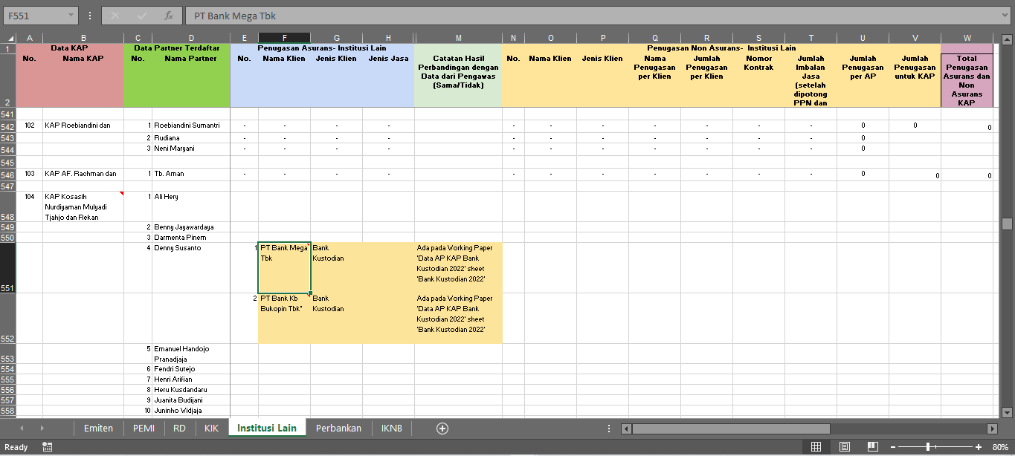
Pekerjaan ini diberikan oleh Mba Maria, yang bertujuan untuk crosscheck list perusahaan yang telah dikerjakan oleh KAP dan dilaporkan dalam LKPJ apakah sesuai dengan apa yang ada dalam list internal data base Data AP KAP Bank Kustodian 2022 OJK. Selama pengerjakan tugas ini, penulis dibantu arahan oleh Mba Amanda, Mba Jogi, Mba Maria, Mba Jesslyn, Mba Lina, Mas Adi dan Mas Lintas.
Gambar 4.5 Crosschek data AP KAP Bank Kustodian 2022
- Melakukan cross check data LKPJ pada sheet ‘Perbankan’ dengan data AP KAP Bank Kustodian 2022 dari data base OJK, untuk bagian ‘BPR’ dan ‘BPRS’
Pekerjaan ini diberikan oleh Mba Maria, yang bertujuan untuk crosscheck list perusahaan yang telah dikerjakan oleh KAP dan dilaporkan dalam LKPJ apakah sesuai dengan apa yang ada dalam list internal data base Data AP KAP BPR dan BPRS 2022 OJK. Selama pengerjakan tugas ini, penulis dibantu arahan oleh Mba Amanda, Mba Jogi, Mba Maria, Mba Jesslyn, Mba Lina, Mas Adi dan Mas Lintas.
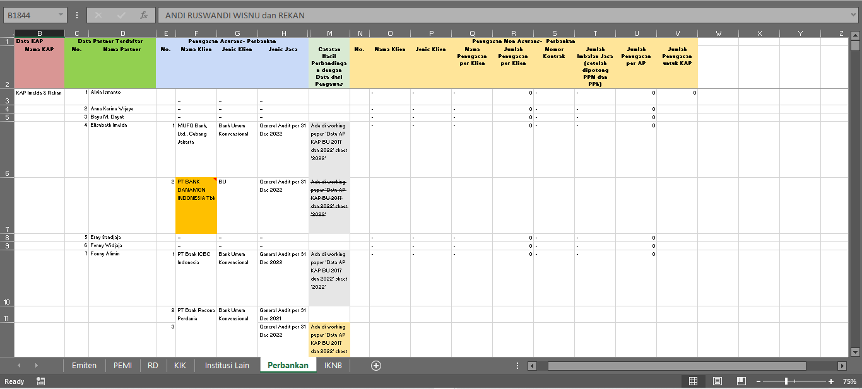
Gambar 4.6 Crosschek data AP KAP Bank BPR dan BPRS 2022
- Melakukan cross check data LKPJ pada sheet ‘Perbankan’ dengan data AP KAP Bank Kustodian 2022 dari data base OJK, untuk bagian ‘Bank Umum’
Pekerjaan ini diberikan oleh Mba Maria, yang bertujuan untuk crosscheck list perusahaan yang telah dikerjakan oleh KAP dan dilaporkan dalam LKPJ apakah sesuai dengan apa yang ada dalam list internal data base Data AP KAP Bank Umum 2022 OJK. Selama pengerjakan tugas ini, penulis dibantu arahan oleh Mba Amanda, Mba Jogi, Mba Maria, Mba Jesslyn, Mba Lina, Mas Adi dan Mas Lintas.
Gambar 4.7 Crosschek data AP KAP Bank Umum 2022
- Melakukan cross check data LKPJ pada Sheet ‘IKNB’ dengan data “Penggunaan AP KAP 2022”
Pekerjaan ini diberikan oleh Mba Maria, yang bertujuan untuk crosscheck list perusahaan yang telah dikerjakan oleh KAP dan dilaporkan dalam LKPJ apakah sesuai dengan apa yang ada dalam list internal data base Data AP KAP Biro Administrasi Efek 2022 OJK. Selama pengerjakan tugas ini, penulis dibantu arahan oleh Mba Amanda, Mba Jogi, Mba Maria, Mba Jesslyn, Mba Lina, Mas Adi dan Mas Lintas.
Gambar 4.8 Crosschek data AP KAP Biro Administrasi Efek 2022
- Mengikuti acara pelepasan peserta magang di restoran Wiro Sableng Garden bersama Kepala DPPJ 1 dan pegawai DPPJ 1
Dalam rangka hari terakhir pelaksanaan magang, diadakan acara pelepasan oleh Kepala DPPJ 1 yaitu Ibu Erni dan diikuti dengan pegawai DPPJ 1. Acara tersebut diadakan di restoran Wiro Sableng Garden, dan acara diakhiri dengan pemberian kado dari pegawai DPPJ 1 kepada peserta magang.
Gambar 4.9 Acara pelepasan peserta magang

Bank Tabungan Negara Tbk.
Dalam pelaksanaan Praktik Kerja Lapangan di Bank Tabungan Negara Tbk., penulis ditempatkan pada unit kerja WRD (Wholesale Credit Risk Division). Adapun tugas-tugas yang dilaksanakan oleh penulis selama melakukan Praktik Kerja Lapangan adalah sebagai berikut:
- Melakukan analisa laporan keuangan
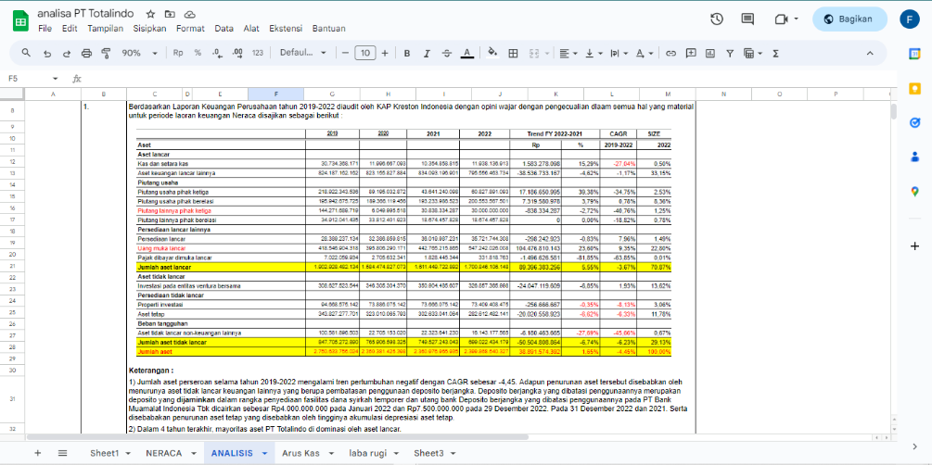
Pekerjaan ini diberikan oleh Mba Elisa, yang bertujuan untuk memperluas wawasan terkait hal-hal yang perlu diperhatikan dalam menganalisa laporan keuangan, perusahaan yang dijadikan objek analisa dalam tugas ini adalah PT. Totalindo Tbk. dengan mengikuti format KKAR. Aspek yang dianalisa yaitu laporan keuangan baik dari neraca, arus kas, laporan laba rugi, ataupun catatan atas laporan keuangan.
Gambar 4.10 Crosschek data AP KAP Biro Administrasi Efek 2022
- Melengkapkan Power Point untuk materi edukasi WRD
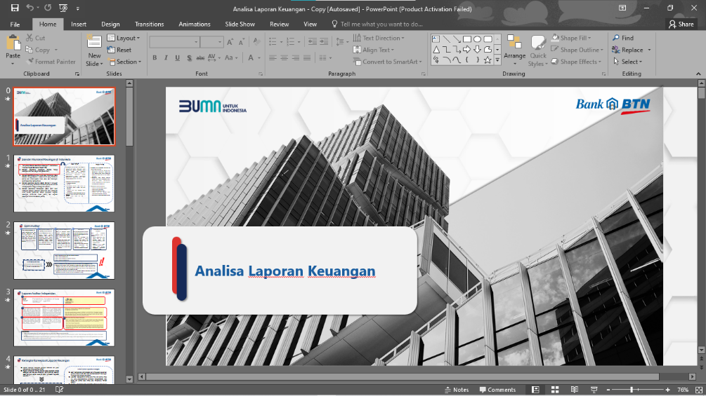
Tugas ini diberikan oleh Mba Elisa, mencari contoh perusahaan yang mengalami permasalahan dalam rasio keuangan, baik yang mengalami penurunan performa yang terlihat pada pos arus kas, neraca, ataupun laporan laba rugi. Yang nantinya akan dimasukkan ke dalam power point yang disediakan. Power Point ini nantinya akan dijadikan bahan pelajaran untuk pegawai WRD.
Gambar 4.11 Power Point Analisa Laporan Keuangan
- Membuat Memo
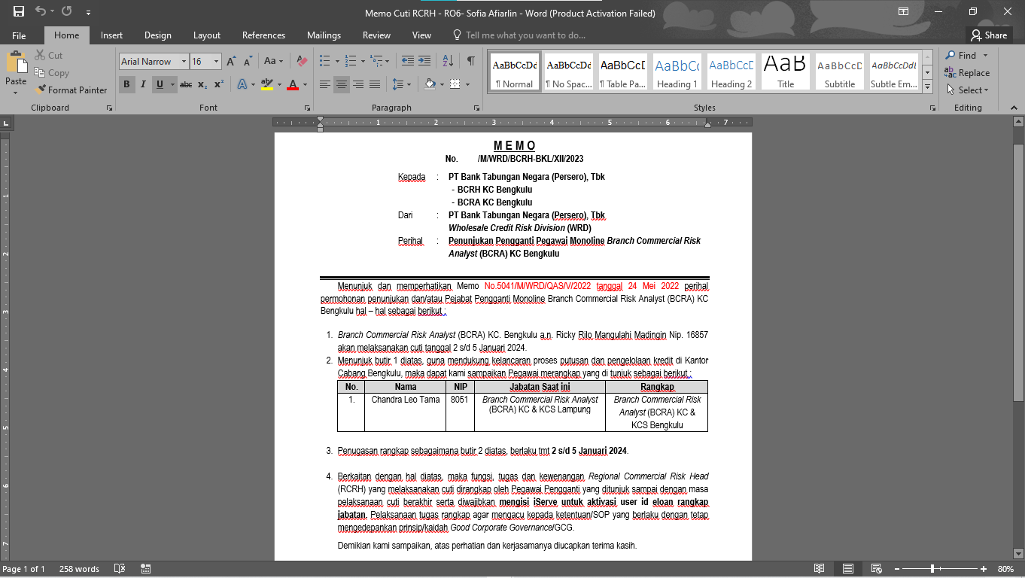
Tugas ini diberikan oleh Mas Hamdhi, membuat memo untuk cuti pegawai WRD bank BTN baik di wilayah Regional ataupun Cabang. Tugas dikerjakan dengan mengubah hal-hal yang diperlukan dari memo tersebut, dan dikirimkan kembali ke Mas Hamdhi untuk selanjutnya diberikan ke kepala departemen SME Risk & Portofolio Management.
Gambar 4.12 Pembuatan memo cuti pegawai
- Mempelajari Kertas Kerja Analisis Risiko
Tugas ini diberikan oleh Mas Novan, tugas ini dilakukan dengan mempelajari Kertas Kerja Analisis Resiko (KKAR) dan untuk perusahaan yang dijadikan pembelajaran yaitu PT Trusmi Property Indo. Kemudian setelah dipelajari, penulis mempresentasikan secara lisan apa kesimpulan dari KKAR tersebut.
Gambar 4.13 KKAR PT. Trusmi Property Indo
- Mempelajari Kertas Kerja Restrukturisasi
Tugas ini diberikan oleh Mas Zheva, tugas ini dilakukan dengan mempelajari Analisa Permohonan Persetujuan Restrukturisasi Ke-5 Kredit Konstruksi a.n. PT. Warna Warni Investama, untuk Apartemen Gunawangsa Tidar dan Analisa Permohonan Persetujuan Restrukturisasi Ke-3 Kredit Konstruksi a.n. PT. Gunawangsa Putra Perkasa. Kemudian setelah dipelajari, penulis mempresentasikan secara lisan apa kesimpulan dari bahan pembelajaran tersebut.
Gambar 4.14 Analisa Permohonan Persetujuan Restrukturisasi
- Menginput informasi dari laporan keuangan
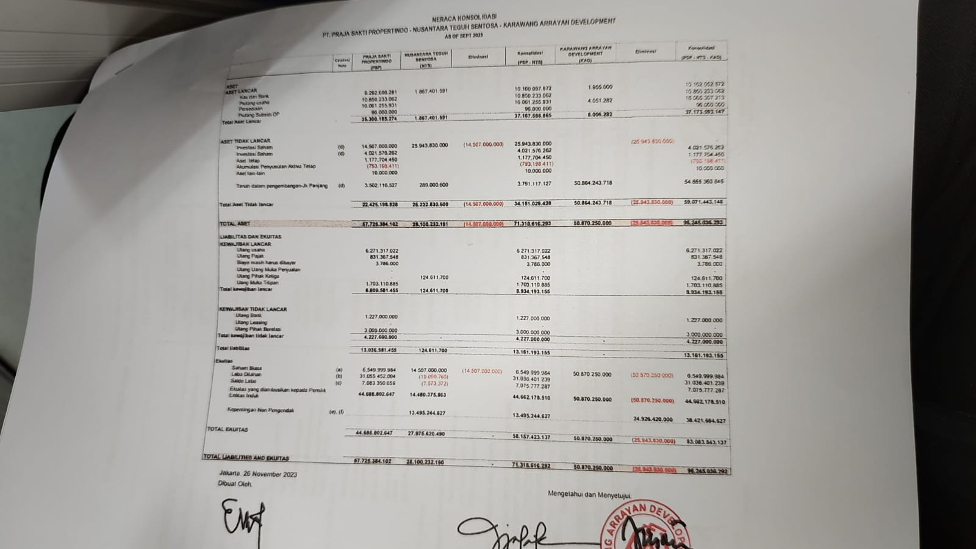
Tugas ini diberikan oleh Mas Novan, tugas ini dilakukan dengan melakukan penginputan akun-akun beserta saldo akun-akun tersebut kedalam spreadsheets yang dibuat, menyesuaikan analisa trend pada setiap akun-akun dan melakukan eleminasi pada akun-akun resripokal untuk laporan konsolidasi. Untuk perusahaan yang diminta dilakukan penginputan yaitu PT. Praja Sakti Propertindo
Gambar 4.15 Penginputan akun-akun dan saldo akun ke spreadsheet
- Mendatangi KC untuk persiapan peresmian Sentra Proses UMKM (SPU).
Penulis dan rekan magang satu divisi penulis diminta untuk ikut serta dalam peresmian sistem baru dari divsisi SME Risk & Portofolio Management di Kantor Cabang BTN Panglima Polim oleh Mas Hamdhi. Acara tersebut turut dihadiri oleh pejabat-pejabat cabang kantor BTN.
Gambar 4.16 Mendatangi KC Panglima Polim untuk peresmian SPU
- Menginput risalah RKK ke dalam spreadsheet
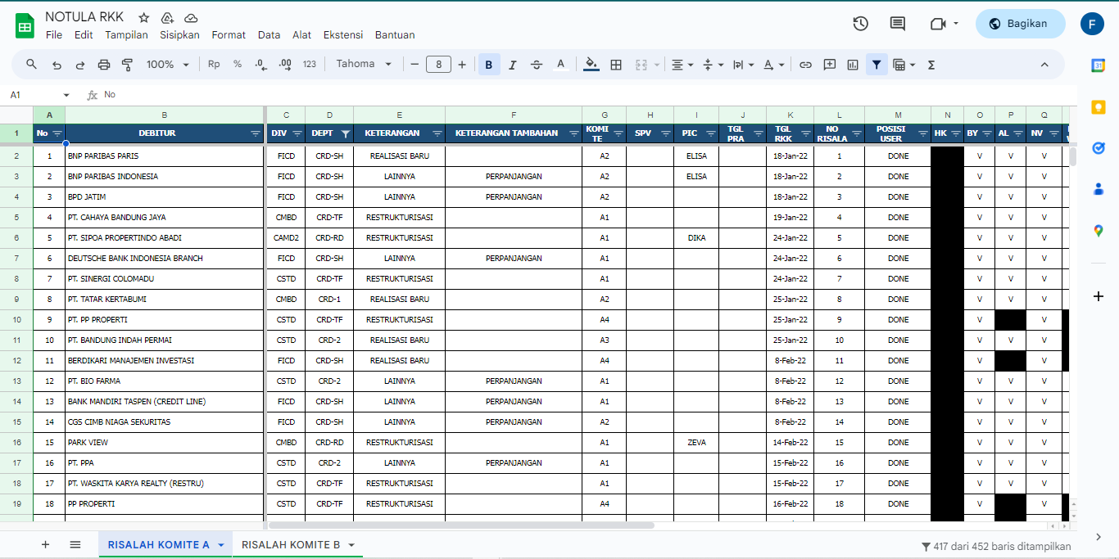
Tugas ini diberikan oleh Mas Bagas, tugas ini dilakukan dengan melakukan penginputan tanggal selesai Rapat Komite Kredit (RKK) baik komite A ataupun B, sesuai dengan nomor risalah pada baris masing-masing perusahaan di spreadsheet yang disediakan.
Gambar 4.17 Penginputan tanggal RKK
- Melakukan pengarsipan dokumen RKK A, RKK B dan Pra RKK, serta dokumen KKAR dari setiap departemen WRD
Pekerjaan ini diberikan oleh Mba Rima, pekerjaan ini dilakukan dengan memasukkan file-file dokumen RKK A, RKK B, Pra RKK, Memo Internal, Memo Eksternal, dan Notulensi ke dalam bantex penyimpanan dokumen, serta merapikan dokumen tersebut di lemari.
Gambar 4.18 Pengarsipan file-file WRD

Kendala dan Solusi Terkait dengan Pekerjaan Teknis Selama Praktik Kerja

Otoritas jasa Keuangan
Dalam pelaksanaan tugasnya penulis tidak menemukan kendala yang cukup signifikan dalam melaksanakan tugas-tugas yang diberikan karena mendapat banyak bimbingan dari rekan-rekan yang bekerja di Otoritas Jasa Keuangan, hanya ada sedikit kendala dalam akses keluar masuk kantor karena tidak ada kartu akses khusus bagi peserta PKL.
Untuk solusi dari permasalahan terkait, penulis tetap mengikuti melaksanakan Praktik Kerja Lapangan atau magang dengan baik dibantu oleh pegawai sekitar.

Bank Tabungan Negara Tbk.
Selama pelaksanaan magang di Bank Tabungan Negara, penulis tidak menemukan kendala yang berarti dalam melaksanakan tugas-tugas yang diberikan. Hal ini karena dalam menyelasikan tugas, penulis dibantu dan dibimbing oleh staff dan rekanan kerja di Bank Tabungan Negara, hanya ada sedikit kendala dimana banyak data yang tidak bisa dikerjakan oleh anak magang yang bersifat sulit dan rahasia sehingga penulis merasa memiliki waktu luang yang cukup banyak.
Untuk solusi dari permasalahan terkait, penulis tetap melaksanakan tugas dan mengisi waktu luang dengan mempelajari RKK serta diskusi dengan staff di divisi terkait.

BAB V KESIMPULAN DAN SARAN

Kesimpulan

Praktik Kerja Lapangan atau magang merupakan kegiatan yang sangat bermanfaat dimana mahasiswa/i dapat mengimplementasikan wawasan dan pengetahuan yang selama ini sudah didapatkan ke dalam praktik yang nantinya juga sebagai bekal bagi para mahasiswa/i tersebut untuk memasuki dunia kerja. Adanya pelaksanaan Praktik Kerja Lapangan ini juga dapat mengukur kemampuan serta kesiapan mahasiswa/i dalam memasuki dunia kerja nantinya, serta melatih adaptasi di dunia kerja.
Maka dari itu pelaksanaan magang ini tentunya menjadi wadah dimana mahasiswa/i bisa mengeksplor dan berkembang untuk menuntut lebih banyak ilmu, wawasan, serta pengetahuan pada dunia sekitar, tidak hanya dalam impementasi teori dalam praktik, tetapi juga terkait dengan sosialisasi kemanusiaan.
Dengan ini, maka penulis dapat menyimpulkan:

    - Dengan adanya pelaksanaan Praktik Kerja Lapangan atau magang, penulis dapat mengetahui kegiatan dan tugas-tugas yang dilaksanakan di Otoritas Jasa Keuangan dan Bank Tabungan Negara.
    - Memperluas wawasan dan pengetahuan penulis dari kegiatan, tugas, teori, serta pengalaman dari beberapa pekerja di Otoritas Jasa Keuangan dan Bank Tabungan Negara.

    - Meningkatkan pengalaman dalam dunia kerja baik secara teoritis maupun secara sosial.
    - Penulis memiliki kesempatan untuk mengimplementasikan wawasannya pada praktik yang sesungguhnya.
    - Memperluas jaringan sosial dengan rekan-rekan yang magang maupun bekerja di Otoritas Jasa Keuangan dan Bank Tabungan Negara.

Saran

Berdasarkan pengalaman yang didapatkan setelah melaksanakan Praktik Kerja Lapangan atau magang selama 2 bulan (1 September – 31 Oktober 2022) di Otoritas Jasa Keuangan dan 2 bulan (1 November – 29 Desember 2022) maka saran yang dapat penulis sampaikan agar dalam pelaksanaan ke depannya menjadi lebih baik lagi adalah sebagai berikut:
    - Saran untuk Otoritas Jasa Keuangan:

      - Peserta magang diberikan kartu akses masing-masing agar memudahkan peserta magang jika ada keperluan, sehingga tidak perlu meminjam atau menunggu terlebih dahulu kartu akses dari teman magang atau pegawai yang bertugas lainnya.
    - Saran untuk Bank Tabungan Negara

- Peserta magang lebih diikut sertakan dengan rangkaian kegiatan yang lebih mendalam selama pelaksanaan magang.
    - Saran untuk STIE Indonesia Banking School:

      - Kampus dapat lebih mempersiapkan mahasiswanya supaya menjadi SDM yang siap terjun ke lapangan untuk melaksanakan praktik kerja sebagai awal pengenalan dunia kerja.
      - Pelaksanaan magang lebih baik jika dijadwalkan pada saat libur semester genap, agar mahasiswa yang ingin mengambil skripsi di semester 7 dapat memiliki waktu lebih untuk menyusun skripsi.
      - Pelatihan sertifikasi Brevet Pajak A & B untuk mahasiswa akuntansi agar dilaksanakan setelah pelaksanaan magang, agar mahasiswa dapat lebih fokus mengikuti pelatihan dan fokus kepada kegiatan magang terlebih dahulu

DAFTAR PUSTAKA

Buku Panduan Praktik Kerja Lapangan Indonesia Banking School Edisi VI Tahun 2021 Revisi.
Buku Pasar Modal Seri Literasi Keuangan Perguruan Tinggi Otoritas Jasa Keuangan dan Industri Jasa Keuangan Tahun 2016.
Ocbcnisp.com. 2022. Mengenal Industri Keuangan Non Bank, Jenis, dan Kelebihannya. https://www.ocbcnisp.com/id/article/2021/12/30/industri- keuangan-non-bank. Diakses pada 22 Desember 2022.
Online Pajak. 2018. Sejarah Singkat Otoritas Jasa Keuangan. https://www.online- pajak.com/tentang-pajak/otoritas-jasa-keuangan. Diakses pada 16 Desember 2022.
Ojk.go.id. 2017. FAQ Otoritas Jasa Keuangan. https://www.ojk.go.id/id/Pages/FAQ-otoritas-jasa-keuangan.aspx.
Diakses pada 16 Desember 2022.
Ojk.go.id. 2017. Fungsi dan Tugas Pokok IKNB. https://www.ojk.go.id/id/kanal/iknb/tentang-iknb/Pages/Tugas.aspx.
Diakses pada 22 Desember 2022
Ojk.go.id. 2017. Fungsi dan Tugas Pokok Pasar Modal. https://www.ojk.go.id/id/kanal/pasar-modal/tentang-pasar- modal/Pages/Tugas.aspx. Diakses pada 22 Desember 2022
Ojk.go.id. 2017. Fungsi dan Tugas Pokok Perbankan. https://www.ojk.go.id/id/kanal/perbankan/tentang- perbankan/Pages/Tugas.aspx. Diakses pada 16 Desember 2022
Ojk.go.id. 2017. Lembaga Perbankan. https://www.ojk.go.id/id/kanal/perbankan/ikhtisar- perbankan/Pages/Lembaga-Perbankan.aspx. Diakses pada 9 Desember 2022.
Ojk.go.id. 2017. Pengaturan dan Pengawasan Bank. https://www.ojk.go.id/id/kanal/perbankan/ikhtisar-

perbankan/Pages/Peraturan-dan-Pengawasan-Perbankan.aspx. Diakses pada 22 Desember 2022.
Otoritas Jasa Keuangan. (2022). Lampiran VI Peraturan Dewan Komisioner Otoritas Jasa Keuangan Nomor 5/PDK.01/2018 Tentang Organisasi Otoritas Jasa Keuangan.
btn.co.id. 2023. Produk Dana Bank BTN https://www.btn.co.id/ . Diakses pada 2 Januari 2023.

DOKUMENTASI
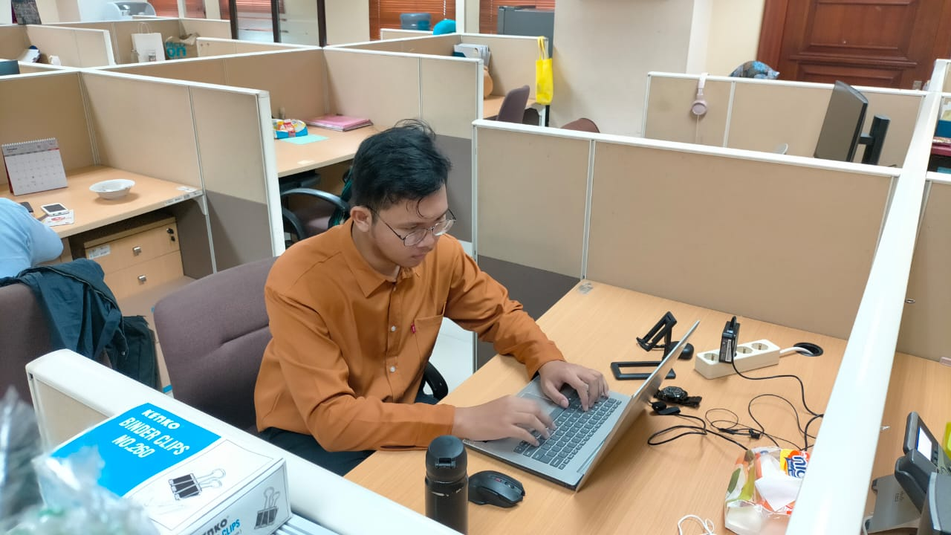
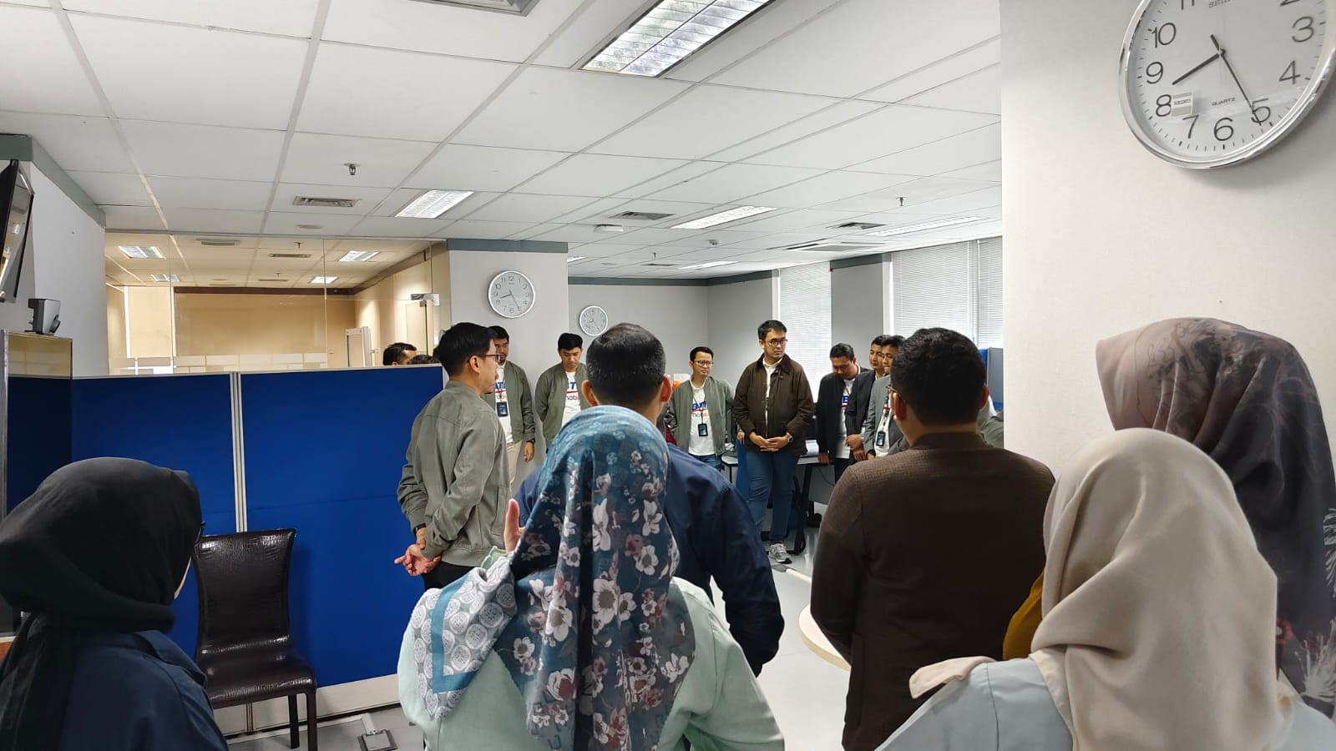
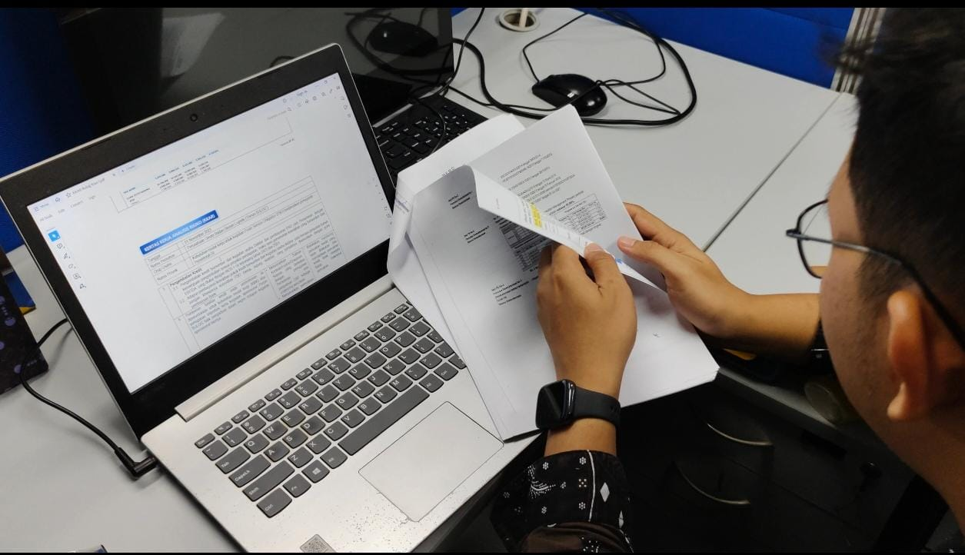
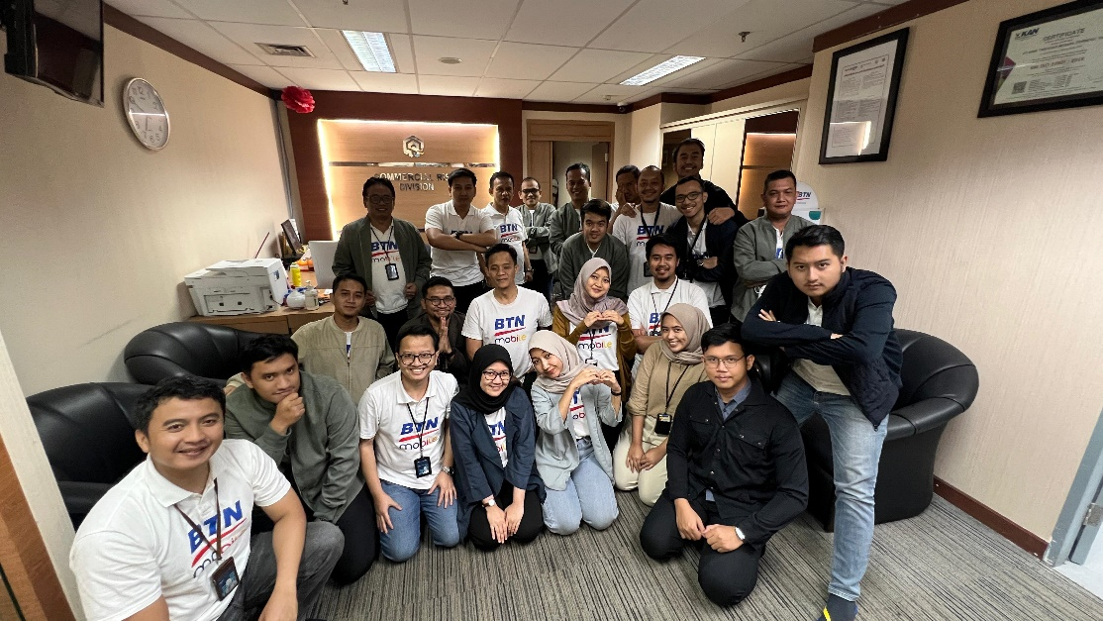
Dokumentasi 1 Pengerjaan tugas yang diberikan oleh pegawai Otoritas Jasa Keuangan.
Dokumentasi 2 foto bersama rekan magang IBS di Otoritas Jasa Keuangan.
Dokumentasi 3 foto bersama rekan pegawai DPPJ 1 Otoritas Jasa Keuangan.
Dokumentasi 4 Proses pengerjaan pekerjaan yang diberikan oleh pegawai divisi WRD.
Dokumentasi 5 Mengikuti kegiatan briefing pagi yang dilaksanakan setiap hari Jumat.
Dokumentasi 6 Foto bersama kepala divisi WRD beserta seluruh pegawai WRD.

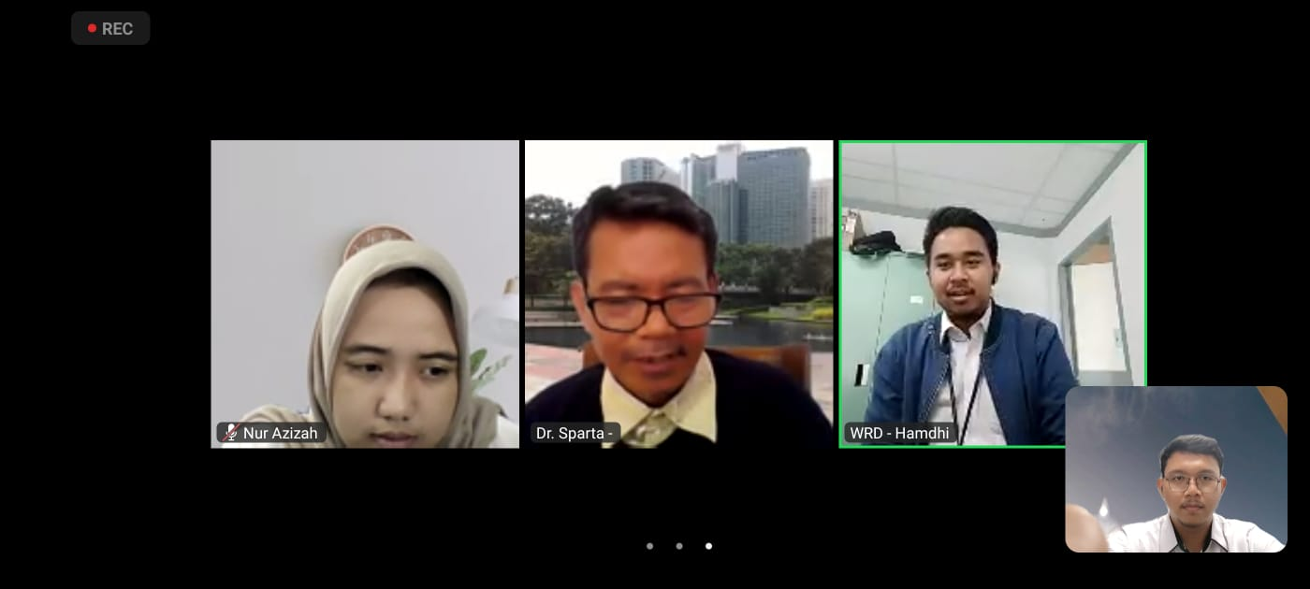
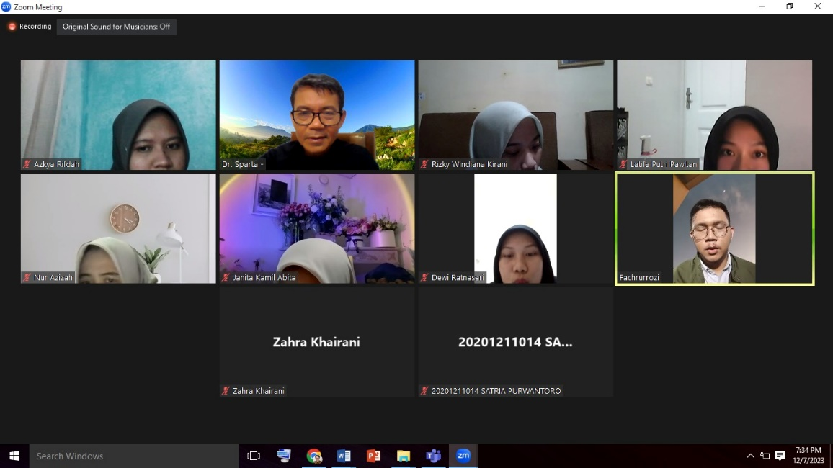
Dokumentasi 7 Pertemuan dengan dosen pembimbing dan pembimbing lapangan BTN
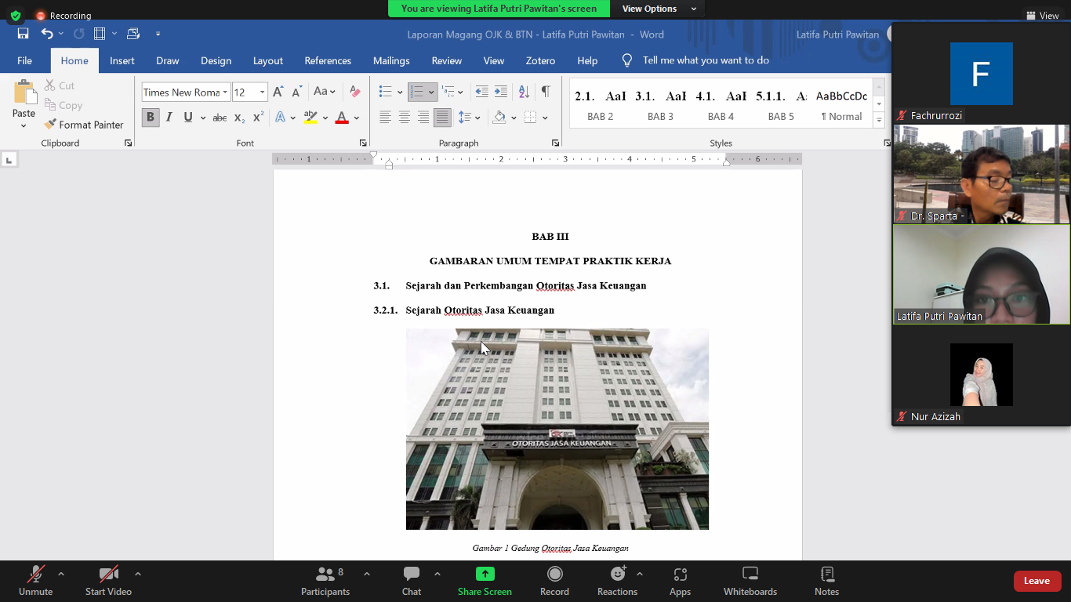
Dokumentasi 8 Bimbingan PKL bersama Dosen pembimbing melalui Zoom Meeting.
Dokumentasi 9 Presentasi laporan magang dalam bentuk word dengan Dosen pembimbing

